ПРОЕКТ

НАРЕДБА № РД-02-20
ЗА УСЛОВИЯТА И РЕДА ЗА ИЗПОЛЗВАНЕ НА ОГРАНИЧИТЕЛНИ СИСТЕМИ ЗА ПЪТИЩА И ИЗИСКВАНИЯТА КЪМ ТЯХ

Глава първа
ОБЩИ ПОЛОЖЕНИЯ
Чл. 1. (1) С тази наредба се определят:
1. условията, редът и изискванията при изготвяне на проект за изпълнение на ограничителни системи за пътища (ОСП);
2. видовете и типове ОСП;
3. класовете на действие, техническите изисквания и съществените характеристики към елементите на ОСП;
4. критериите за избор и правилата за прилагане на ОСП.
(2) Наредбата се прилага за пътища, отворени за обществено ползване по смисъла на Закона за движението по пътищата(ЗДвП).
(3) Наредбата се прилага при проектиране за обезопасяване на опасности при:
1. строителство на нови пътища;
2. реконструкция, основен ремонт и поддържане на съществуващи пътища;
3. подмяна на съществуващи ОСП, които не отговарят на изискванията на стандарти БДС EN 1317 „Ограничителни системи за пътища“ (БДС EN 1317) и на тази наредба;
4. обезопасяване на места или участъци по съществуващи пътища с концентрация на пътнотранспортни произшествия (ПТП).
(4) Наредбата не се прилага за ОСП в тунели, както и за съществуващи съоръжения, предпазващи пътя от падащи камъни и земни маси.
(5) Увредени ОСП се възстановяват съгласно одобрения проект.
Чл. 2. Целта на наредбата е повишаване безопасността на пътната инфраструктура чрез:
1. предотвратяване навлизането в лента или платно за насрещно движение на моторно превозно средство (МПС);
2. предотвратяване излизането на МПС от платното за движение;
3. намаляване на броя и тежестта на ПТП;
4. обезопасяване на опасните места и участъци;
5. предпазване на трети лица, неучастващи в движението, намиращи се в обекти и съоръжения встрани от платното за движение на пътя.
Чл. 3. (1) Ограничителните системи за пътища трябва да са в съответствие с изискванията на стандарти БДС EN 1317.
(2) При проектиране на ОСП се предвиждат и при изграждане се влагат строителни продукти, които отговарят на изискванията на Регламент (ЕС) № 305/2011 на Европейския парламент и на Съвета от 9 март 2011 г. за определяне на хармонизирани условия за предлагането на пазара на строителни продукти и за отмяна на Директива 89/106/ЕИО (ОВ, L 88/04.04.2011 г.) и на Наредба № РД-02-20-1 от 5 февруари 2015 г. за условията и реда за влагане на строителни продукти в строежите на Република България (обн., ДВ., бр. 14 от 2015 г.).
(3) Декларацията за експлоатационни показатели, придружаваща ОСП, съдържа информация за нивата и класовете на експлоатационните показатели на съществените характеристики, както и оценка за дълготрайността, включително технически характеристики на използваните материали и защитни покрития.
(4) При изграждане на ОСП се спазват инструкциите за монтаж на производителя.
(5) За прилагането на ОСП се изработва проект, самостоятелно или като част от инвестиционния проект, който се изготвя от лица с пълна проектантска правоспособност по смисъла на чл. 230 от Закона за устройство на територията по проектни части: „Транспортно планиране и проектиране“, „Организация и безопасност на движението“ и „Временна организация и безопасност на движението“.
(6) Проектът по ал. 5 съдържа най-малко:
1. обяснителна записка, която съдържа мотиви за избор на съответната ОСП;
2. ситуация, с нанесено точно местоположение на всички елементи на пътя, които се категоризират като опасност съгласно чл. 74 от Наредба № РД-02-20-2 от 2018 г. за проектиране на пътища (обн., ДВ, бр. 79 от 2018 г., изм. бр. 90 от 2018 г. и бр. 38 от 2020 г.) (откоси, портални рамки, пътни знаци, отводнителни окопи, неподвижни препятствия, стълбове и др.). На същия чертеж се нанасят ОСП, като се отбелязват техните експлоатационни показатели – степен на задържане, степен на силата на удара, клас според степените на нормирана зона на действие, дължина, вид и клас (когато е приложим) на елементите за начало и край, преходни зони и др;
3. типов напречен профил на пътя с отразено местоположение на ОСП спрямо ръба на настилката и основните експлоатационни показатели на ОСП;
4. количествена сметка.
Глава втора
ВИДОВЕ ОГРАНИЧИТЕЛНИ СИСТЕМИ ЗА ПЪТИЩА. ЕЛЕМЕНТИ. ТЕХНИЧЕСКИ ИЗИСКВАНИЯ. КЛАСОВЕ НА ДЕЙСТВИЕ

Раздел І

Видове ограничителни системи за пътища и техните елементи
Чл. 4. (1) Основните компоненти на ОСП са: предпазна ограда, начален и краен елемент, преходни елементи, буфер срещу удар, елементи за защита на мотоциклетисти, комбиниран предпазен парапет за автомобили и пешеходци и парапет за пешеходци.
(2) На предпазните огради се монтират светлоотразители С14.1, съгласно наредбата за определяне на условията и реда за използване на пътните знаци по чл. 14, ал. 1 от ЗДвП, които не трябва да оказват влияние върху правилното функциониране на системата.
Чл. 5. (1) Видовете ОСП включват ограничителни системи за превозни средства и ограничителни системи за пешеходци.
(2) Видовете ОСП в зависимост от монтажа са:
1. постоянни ограничителни системи, които се монтират трайно встрани или в средната разделителна ивица по протежението на пътя и могат да бъдат деформируеми или недеформируеми;
2. временни ограничителни системи, които се монтират временно на платното за движение, встрани или в разделителната ивица на пътя.
(3) Видовете ОСП в зависимост от материала, от който са изработени, са:
1. стоманени ограничителни системи, съгласно БДС EN 1317, с вълнообразен профил тип А или тип В с две или три вълни;
2. бетонни ограничителни системи, съгласно БДС EN 1317;
3. съставни ограничителни системи, съгласно БДС EN 1317.
(4) Видовете ОСП в зависимост от предназначението, съгласно БДС EN 1317 – 2 „Ограничителни системи за пътища. Част 2: Класове на действие, критерии за приемане от изпитвания на удар и методи за изпитване на предпазни огради и парапети за превозни средства.“ (БДС EN 1317 – 2), са:
1. за прилагане при удар под малък ъгъл, като временна ОСП при временна организация и безопасност на движението T1, T2, T3;
2. с нормална степен на задържане N1,N2;
3. с повишена степен на задържанe H1, L1,H2, L2, H3, L3;
4. с много висока степен на задържане H4a, H4b, L4a, L4b;
5. за предпазване на мотоциклетисти при падане в крива;
6. за осигуряване срещу удар в точкови препятствия.
Чл. 6. (1) Предпазните огради за пътища се изграждат на ограничителната или в средната разделителна ивица по протежението на пътя и трябва да отговарят на изискванията на БДС EN 1317 - 2.
(2) Всички метални елементи на ОСП се обработват антикорозионно, чрез горещо поцинковане, в съответствие с таблица 3 на БДС EN ISO 1461 „Горещопоцинковани покрития на готови продукти от чугун и стомана. Технически изисквания и методи за изпитване“. Възстановяването на повредени елементи се извършва в съответствие с т. 6.3 от БДС EN ISO 1461.
(3) Скрепителните средства за ОСП се обработват антикорозионно, чрез горещо поцинковане, съгласно изискванията на таблица 4 от БДС EN ISO 1461.
(4) Не се допуска използването на скрепителни средства за предпазни огради, обработени по електрохимичен път.
(5) Не се допуска изпълнение на операции като заваряване, рязане и др. подобни дейности след изпълнение на антикорозионното покритие на елементите по ал. 2 и 3, освен в случаите, регламентирани в БДС EN ISO 1461:2009 по т. 6.3 „Възстановяване“.
Чл. 7. (1) Началото и края на ОСП в дясно по посоката на движението или в разделителната ивица се оформят с начални и крайни елементи, които са: буфери, терминали, дълго или късо зануляване.
(2) Изискванията за изпълнение на начални и крайни елементи на ОСП са съгласно Приложение № 1.
(3) Не се допуска прекъсване на ОСП в зоната на дилатационните фуги на съоръженията. Използват се дилатационни елементи.
Чл. 8. Преходните елементи се прилагат за връзка между две предпазни огради с различна конструкция и/или различни характеристики, с изключение на случаите на връзка между две предпазни огради с еднакви напречно сечение и материал и с разлика в зоните на действие не повече от един клас.
Чл. 9. (1) Елементите за защита на мотоциклетисти са ленти, планки или шини, монтирани към ОСП на опасни места от подхлъзване на мотоциклетисти, и служат за намаляване на последиците при сблъсък на паднал мотоциклетист с ограничителната система за превозни средства.
(2) Защитата по ал. 1 може да бъде изпълнена като отделна ОСП с подобрена защита, без остри ръбове и ъгли и последователно свързани ОСП, непозволяващи плъзгане на мотоциклетиста под оградата. Елементите отговарят на изискванията на СД CEN/TS 17342:2019 „Ограничителни системи за пътища“, „Ограничителни системи по пътищата за мотоциклети, които намаляват силата на удара при сблъсъци на мотоциклетисти с предпазни огради“ (СД CEN/TS 17342:2019).
Чл. 10. (1) Буферите срещу удар се използват за разделяне на транспортни потоци и при препятствие в близост до платното за движение.
(2) Буферите срещу удар, в зависимост от предназначението си, са отклоняващи (R) и неотклоняващи (NR). Буферите отговарят на изискванията на БДС EN 1317 – 3 „Ограничителни системи за пътища. Част 3: Класове на действие, критерии за приемане от изпитвания на удар и методи за изпитване на буфери срещу удар“.
(3) Вместо неотклоняващи буфери (NR) могат да се използват и елементи за начало и край – терминали.
Чл. 11. (1) Комбинираният предпазен парапет за автомобили и пешеходци се използва, когато ОСП функционира и като предпазна ограда за превозни средства, и като парапет за пешеходци, като изпитването по БДС EN 1317 -2 e с приоритет пред изпитване по СД CEN/TR 16949:2016 „Ограничителни системи за пътища. Ограничителни системи за пешеходци. Парапети за пешеходци“ (СД CEN/TR 16949:2016).
(2) Парапетите за пешеходци са конструкции, които се изграждат до външния ръб на пътни съоръжения, на пешеходни мостове, на подпорни стени и на места, където е необходимо ограничаване на достъпа на пешеходци до пътното платно. Парапетите за пешеходци отговарят на изискванията на СД CEN/TR 16949:2016.

Раздел ІІ
Класове на действие на ограничителните системи за пътища
Чл. 12. (1) Класовете на действие на ОСП се определят в съответствие с резултатите от изпитване на удар съгласно БДС EN 1317-2, като комбинации от получените резултати при изпитването: степен на задържане, степен на силата на удара и деформация, изразена като зона на действие и зона на нормирано навлизане на превозното средство в незащитена зона. Критериите за изпитване на удар са съгласно показателите в таблица 1.

Таблица 1
Изпитване | Скорост на удара  km/h | Ъгъл на удара,  Градуси | Обща маса на превозното средство  kg | Вид на превозното средство
ТВ 11 | 100 | 20 | 900 | Лек автомобил
ТВ 21  ТВ 22  ТВ 31  ТВ 32 | 80  80  80  110 | 8  15  20  20 | 1 300  1 300  1 500  1 500 | Лек автомобил  Лек автомобил  Лек автомобил  Лек автомобил
ТВ 41  ТВ 42  ТВ 51  ТВ 61  ТВ 71  ТВ 81 | 70  70  70  80  65  65 | 8  15  20  20  20  20 | 10 000  10 000  13 000  16 000  30 000  38 000 | Товарен без рeмарке  Товарен без ремарке  Автобус  Товарен без ремарке  Товарен без ремарке  Автовлак - ТИР

(2) При изпитване по критериите, посочени в таблица 1 на ал. 1, степените на задържане за предпазни огради и парапети за превозни средства (T, N, H и L) отговарят на изискванията, посочени в таблица 2.
Таблица 2
Степени на задържане |  |  |  |  | Изпитване за приемане
Задържане при удар под малък ъгъл | T1 |  |  |  | ТВ 21
Задържане при удар под малък ъгъл | T2 |  |  |  | ТВ 22
Задържане при удар под малък ъгъл |  | T3 |  |  | ТВ 41 и ТВ 21
Нормална степен на задържане | N1 |  |  |  | ТВ 31
Нормална степен на задържане | N2 |  |  |  | ТВ 32 и ТВ 11
Повишена степен на задържане |  |  | H1 |  | ТВ 42 и ТВ 11
Повишена степен на задържане |  |  |  | L1 | ТВ 42 и ТВ 32 и ТВ 11
Повишена степен на задържане |  |  | H2 |  | ТВ 51 и ТВ 11
Повишена степен на задържане |  |  |  | L2 | ТВ 51 и ТВ 32 и ТВ 11
Повишена степен на задържане |  |  | H3 |  | ТВ 61 и ТВ 11
Повишена степен на задържане |  |  |  | L3 | ТВ 61 и ТВ 32 и ТВ 11
Много висока степен на задържане |  |  | H4a  H4b |  | ТВ 71 и ТВ 11  ТВ 81 и ТВ 11
Много висока степен на задържане |  |  |  | L4a  L4b | ТВ 71 и ТВ 32 и ТВ 11  ТВ 81 и ТВ 32 и ТВ 11

(3) Временните предпазни огради са със степен на задържане Т3, а постоянните предпазни огради са със степен на задържане най-малко N2.
(4) Степените на силата на удара са: А, В и С, като степен А осигурява най-висока степен на защита на пътниците. Съответните стойности са съгласно таблица 3.
Таблица 3
Степен на силата на удара | Стойности на коефициентите
A | ASI ≤ 1,0 | и | THIV ≤ 33 km/h
B | ASI ≤ 1,4 | и | THIV ≤ 33 km/h
С | ASI ≤ 1,9 | и | THIV ≤ 33 km/h

(5) Зоната на действие (W) е показател, който се определя от нормираната зона на действие (W_{N}), в зависимост от максималното странично отместване на автомобила и на предпазната ограда от нулевата линия при удар, съгласно показателите в таблица 4.
Таблица 4
Класове според степените на нормирана зона на действие | Степени на нормирана зона на действие, m
W1  W2  W3  W4  W5  W6  W7  W8 | W_{N} ≤ 0,6  W_{N} ≤ 0,8  W_{N} ≤ 1,0  W_{N} ≤ 1,3  W_{N} ≤ 1,7  W_{N} ≤ 2,1  W_{N} ≤ 2,5  W_{N} ≤ 3,5

(6) Зона на нормирано навлизане на превозното средство в незащитена зона (VI) е показател, който се определя от нормираното навлизане на превозното средство (VI_{N}), в зависимост от максималното странично навлизане на тежкотоварен автомобил откъм недеформираната от удара страна на предпазната ограда, съгласно показателите в таблица 5.
Таблица 5
Класове според степените на нормирано навлизане на превозното средство | Степени на нормирано навлизане на превозното средство  M
VI1  VI2  VI3  VI4  VI5  VI6  VI7  VI8  VI9 | VI_{N} ≤ 0,6  VI_{N} ≤ 0,8  VI_{N} ≤ 1,0  VI_{N} ≤ 1,3  VI_{N} ≤ 1,7  VI_{N} ≤ 2,1  VI_{N} ≤ 2,5  VI_{N} ≤ 3,5  VI_{N} > 3,5

(7) Зоната на действие (W), зоната на нормирано навлизане на превозното средство в незащитена зона (VI), динамичната деформация на оградата (D) и широчината на оградата преди удара (В) са съгласно фигура 1.

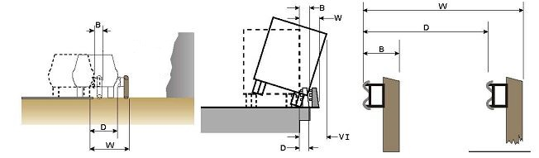
Фигура 1. Зона на действие (W), зона на нормирано навлизане на превозното средство в незащитена зона (VI), динамична деформация на оградата (D) и широчина на оградата преди удара (В)

Чл. 13. (1) Класовете на действие на елементите за начало и край – терминали, в зависимост от скоростта, са съгласно таблица 6.
Таблица 6

Клас на действие | Скорост km/h
Р4 | 110
Р3 | 100
Р2 | 80
Р1 | 50

(2) Класовете (степените) на силата на удара на елементите за начало и край са клас А и клас В, като клас А осигурява по-висока степен на сигурност за пътниците, намиращи се в превозното средство.
(3) Класовете на трайно странично отместване на елементите за начало и край за Х - D_{a} и зоната на рикошета за Y - D_{d} са съгласно показателите в таблица 7.
Таблица 7
Код на класа |  | Отместване [m]
Х | 1 | D_{a} | 0,5
Х | 2 | D_{a} | 1,5
Х | 3 | D_{a} | 3,0
Y | 1 | D_{d} | 1,0
Y | 2 | D_{d} | 2,0
Y | 3 | D_{d} | 3,5
Y | 4 | D_{d} | >3,5

(4) При V_{доп} ≤ 80 km/h класът на действие Р на началния елемент по БДС ENV 1317 – 4 е P2 или повече. При V_{доп} = 80 - 100 km/h е P3 или повече и при V_{доп} > 100 km/h е Р4. Тези изисквания се прилагат и за обезопасяване срещу удар на МПС в единични препятствия.
Чл. 14. (1) Класовете на действие на преходната зона са съгласно показателите в таблица 8, в съответствие с в БДС EN 1317-2 и зависят от степените на задържане на отделните предпазни огради, които те свързват.
Таблица 8

към предпазни  огради със степен  на задържане:  от предпазни  огради със степен  на задържане: | N2 | H1 | H2 | H4b
N2 | N2 | N2 | H1 | H2
H1 | N2 | H1 | H1 | H2
H2 | H1 | H1 | H2 | H2
H4b | H2 | H2 | H2 | H4b

(2) Зоната на действие на преходната зона е не по-голяма от по-голямата зона на действие на двете свързани чрез елемента предпазни огради, с изключение на ръчно разглобяеми секции.
Чл. 15. (1) Критериите за приемане на буферите срещу удар и възможните приложения, степените на действие на буфери срещу удар, степените на силата на удара на превозното средство, класове за буфери срещу удар, представени по зоните на рикошета на превозното средство и размерите на зоната на отклоняване, както и зоните на трайно странично отместване са определени съгласно таблици 9 - 13.
Таблица 9

Вид изпитване | Място на удара | Маса на МПС  (kg) | Скорост [km/h] | Приложение
ТС 1.1.50  ТС 1.1.80  ТС 1.1.100 | Фронтално, в средата | 900  900  900 | 50  80  100 | (R)(NR)  (R)(NR)  (R)(NR)
ТС 1.2.80  ТС 1.2.100 | Фронтално, в средата | 1300 | 80  100 | (R)(NR)  (R)(NR)
ТС 1.3.110 | Фронтално, в средата | 1500 | 110 | (R)(NR)
ТС 2.1.80  ТС 2.1.100 | Фронтално, ¼ от превозното средство е отместено | 900^{b)} | 80  100 | (R)(NR)  (R)(NR)
ТС 3.2.80  ТС 3.2.100  ТС 3.3.110 | Челно (средата) | 1300  1300  1500 | 80  100  110 | (R)(NR)  (R)(NR)  (R)(NR)
ТС 4.2.50  ТС 4.2.80  ТС 4.2.100  ТС 4.3.110 | Страничен удар при 15° | 1300  1300  1300  1500 | 50  80  100  110 | (R)  (R)  (R)  (R)
ТС 5.2.80  ТС 5.2.100  ТС 5.3.110 | Страничен удар при 165° | 1300  1300  1500 | 80  100  110 | (R)  (R)  (R)

Таблица 10

Степен | Изпитване за приемане
50 | ТС 1.1.50 | - | - | - | ТС 4.2.50^{a)} | -
80/1 | - | ТС 1.2.80 | ТС 2.1.80 | - | ТС 4.2.80^{a)} | -
80 | ТС 1.1.80 | ТС 1.2.80 | ТС 2.1.80 | ТС 3.2.80 | ТС 4.2.80^{a)} | ТС 5.2.80^{a)}
100 | ТС 1.1.100 | ТС 1.2.100 | ТС 2.1.100 | ТС 3.2.100 | ТС 4.2.100^{a)} | ТС 5.2.100^{a)}
110 | ТС 1.1.100 | ТС 1.3.110 | ТС 2.1.100 | ТС 3.3.110 | ТС 4.3.110^{a)} | ТС 5.3.110^{a)}

Таблица 11

Степени на силата на удара | Стойности на коефициентите
A | ASI ≤ 1,0 | и | THIV ≤ 44 km/h за изпитвания 1, 2 и 3  THIV ≤ 33 km/h за изпитвания 4 и 5
B | 1,0 < ASI ≤ 1,4 | и | THIV ≤ 44 km/h за изпитвания 1, 2 и 3  THIV ≤ 33 km/h за изпитвания 4 и 5

Таблица 12

Класове за буфер срещу удар Z | Страна на удара | Страна на рикошета
Класове за буфер срещу удар Z | Za  (m) | Zd  (m)
Z1 | 4 | 4
Z2 | 6 | 6
Z3 | 4 | ≥ 4 ^{a)}
Z4 | 6 | ≥ 6 ^{a)}

Забележка: а) за удар в средата на челната страна под ъгъл 15°.
Таблица 13
(2) Критериите за изпитване на представители на семейства буфери срещу удар са съгласно Приложение № 2.
Зони  на трайно странично отместване | Отместване
Зони  на трайно странично отместване | Da  (m) | Dd  (m)
D1 | 0,5 | 0,5
D2 | 1,0 | 1,0
D3 | 2,0 | 2,0
D4 | 3,0 | 3,0
D5 | 0,5 | ≥ 0,5^{а)}
D6 | 1,0 | ≥ 1,0^{а)}
D7 | 2,0 | ≥ 2,0^{а)}
D8 | 3,0 | ≥ 3,0^{а)}
Чл. 16. (1) Заобикалящата среда обхваща външния ръб на платното за движение и предпазната ограда, включително и зоната ѝ на действие, и не може да ограничава функционалността на ОСП.
(2) В населено място разпоредбата на ал. 1 се прилага за пътища с повече от една лента за движение, с наличие на разделителна ивица и при граничещи транспортни, водопреносни или комуникационни съоръжения на нивото или под нивото на пътя и места с постоянен приток на пешеходци.
(3) При V_{доп} по-висока от 50 km/h, между платното за движение и ОСП не се допуска изграждането на бордюри с разлика във височината по-голяма от 8,0 cm. Зоната пред и под ОСП за превозни средства се изпълнява така, че да поема натоварване от лек автомобил.
(4) Заобикалящата среда извън населено място включва пътища с две и или повече ленти за движение, с наличие или без разделителна ивица и V_{доп} по-висока от 50 km/h, като между платното за движение и ОСП не се допуска изграждането на бордюри с разлика във височината по-голяма от 8,0 cm. Зоната пред и зад ОСП се изпълнява със степен на уплътнение не по-малка от 95 % така, че да поема натоварвания от лек автомобил.
(5) Не се допуска намиращите се в рамките на зоната на действие на ОСП по ал. 3 и 4 дървета, стълбове за пътни знаци и табели и др. да пречат на тяхната функционалност.
(6) Не се допуска разлика в нивата на настилките на платното за движение и на отклоняващия буфер срещу удар.
(7) При невъзможност да бъдат спазени изискванията на ал. 3 и 4 и бордюрът е с височина по-голяма от 8,0 cm, лицето на оградата и лицето на бордюра са в равнини, отстоящи една до друга на не повече от 20 cm.
Чл. 17. Допуска се допълнителни съоръжения (шумозащитни екрани, противозаслепяващи съоръжения, стълбове за пътни знаци и табели, пътни съоръжения и др.) да бъдат монтирани към ОСП, в случай че ОСП с монтираното допълнително съоръжение са изпитани и класифицирани съгласно БДС EN 1317.

Глава трета
КРИТЕРИИ ЗА УСЛОВИЯТА И РЕДА ЗА ИЗПОЛЗВАНЕ НА ОГРАНИЧИТЕЛНИ СИСТЕМИ ЗА ПЪТИЩА И ИЗИСКВАНИЯТА КЪМ ТЯХ

Раздел І
Избор на ограничителните системи за пътища извън населено място
Чл. 18. (1) Преди избора на ОСП се проверява възможността за защита на опасното място, чрез:
1. осигуряване на зоната за безопасност до опасното място;
2. отстраняване на препятствието;
3. отдалечаване на препятствието;
4. приложение на елементи за заобикаляне или отклоняване от опасни обекти;
5. осигуряване на носещи конструкции за пътни принадлежности в съответствие с БДС EN 12767 „Пасивна безопасност на носещите конструкции на пътните принадлежности. Изисквания и методи за изпитване“ (БДС EN 12767 ) по отношение на тяхната пасивна безопасност;
6. изпълнение на облицовани улеи, риголи и канавки с безопасна форма и размери, вместо окопи;
7. изпълнение на полегати откоси, плавни наклони и плавни криви.
(2) В зоната за безопасност на пътя не се допуска създаване на нови опасни места, без да е осигурено обезопасяването им чрез ОСП.
Чл. 19. Необходимостта от изграждане на ОСП се преценява в зависимост от вероятността за отклоняване от пътя. Повишена вероятност за отклоняване от пътя има на пътни участъци, в които има:
1. радиуси, чиито отношения са извън полезната зона, съгласно фигури 1 и 2 на чл. 31 от Наредба № РД-02-20-2 от 28 август 2018 г. за проектиране на пътища (обн., ДВ, бр. 79 от 2018 г.) (Наредба № РД-02-20-2 от 2018 г.);
2. последователни криви с радиуси, по-малки от 1,5 пъти допустимия минимален радиус съгласно фигури 1 и 2 на чл. 31 от Наредба № РД-02-20-2 от 2018 г.;
3. участъци с необичайно големи промени в посоката на движение, като противоположни хоризонтални криви;
4. участъци в експлоатация, определени като „участъци с концентрация на ПТП“ или при които преобладаващо произшествие е „Излизане от платното за движение”;
5. опасност за трети лица в близост до пътя или за пътуващите в превозните средства.
Чл. 20. (1) Видът на ОСП извън населени места се определя съгласно чл. 12 - 15, фигура 2, алгоритъма, посочен във фигура 3, както и съобразно конкретната ситуация и обстановка, свързана с наличието и вида на опасностите, които подлежат на обезопасяване.
(2) Зоните на действие (W) на ОСП – фигура 2, се определят съгласно чл. 12, ал. 5, таблица 4. За ОСП до отвесни откоси и препятствия и в места в близост до сгради се преценява и зоната на нормирано навлизане съгласно чл. 12, ал. 6, таблица 5. Разстоянието между предната страна на ОСП и ръба на пътната настилка е минимум 0,5 m. По изключение тази стойност може да се намали до 0,3 m в случаи, когато при конкретна ситуация съществува опасност от навлизане на МПС в незащитената зона.
(3) Ограничителните сиситеми за пътища могат да бъдат поставени и на разстояние от 0,5m до 1,5 m или на по-големи разстояния от ръба на пътната настилка, в зависимост от минималните зони на видимост, от ситуации, наложени от пространствено разпределение или от пътната обстановка, като пътища от нисък клас, без отделно обособени пешеходни и велосипедни алеи. В тези случаи страничните пространства се оформят и уплътняват, така че да се гарантира действието на предпазното съоръжение.
(4) Опасни места могат да бъдат обезопасени със следващ, по-висок клас ОСП, без това да влияе отрицателно на целите на обезопасяването и ако конкретната ситуация го позволява.
(5) Ограничителни системи за пътища със зона на действие, по-голяма от разстоянието между предната им страна и предния ръб на опасното място, могат да бъдат използвани при линейни обекти. При точкови препятствия това е неприложимо. При всички случаи се избира по-високата степен на силата на удара, съгласно чл. 12, ал. 4.
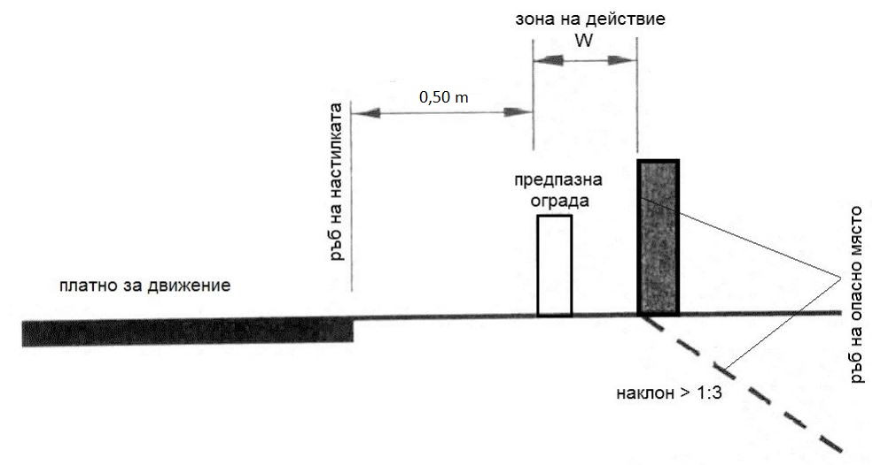
Фигура 2. Зона на действие на ограничителна система за пътища и разстояние до платното за движение

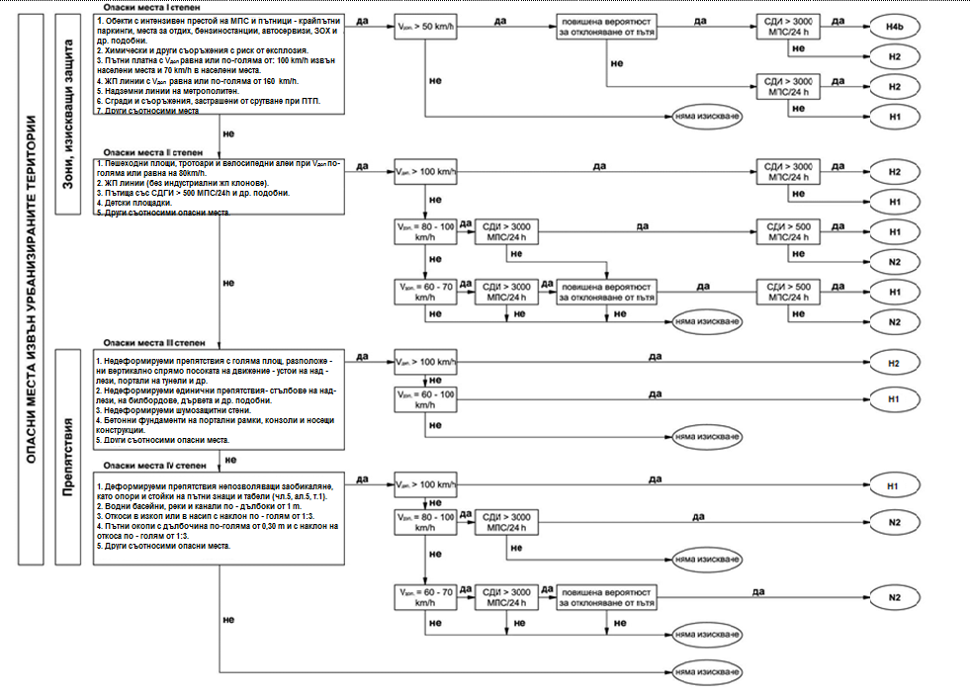
Фигура 3. Алгоритъм за определяне на степента на задържане на ограничителна система за пътища извън населените места
Раздел ІІ
Определяне на дължината на предпазната ограда
Чл. 21. (1) Минималната ефективна дължина L1 се определя в доклада от изпитване за всяка система съгласно БДС EN 1317-2.
(2) Дължината на предпазната ограда L включва: дължина на опасното място и минимална дължина на ОСП за предотвратяване на плъзгане в права или в обратна посока на движение, преди и след опасното място (L2).
(3) Дължината на предпазната ограда L не може да бъде по-малка от минималната ефективна дължина L1. Изключения се допускат при невъзможност за монтаж на ограда с минималната ефективна дължина и използване на друго средство за защита.
(4) При автомагистрали и скоростни пътища с V_{доп} ≥ 100 km/h предпазната ограда в средна разделителна ивица и в дясно на банкета се изпълнява непрекъснато по цялото трасе, с изключение при входни и изходни връзки, пътни възли и крайпътни обекти. При прекъсване на предпазната ограда в началото се монтират елементи за начало и край съгласно БДС EN 1317-3 „Ограничителни системи за пътища. Част 3: Класове на действие, критерии за приемане от изпитвания на удар и методи за изпитване на буфери срещу удар“ (БДС EN 1317-3) или БДС ENV 1317-4 „Ограничителни системи за пътища. Част 4: Класове на действие, критерии за приемане от изпитвания на удар и методи за изпитване на начални, крайни и преходни елементи на предпазни огради, а в края се изпълнява дълго зануляване скосено към терена и навън от ръба на настилката“ (БДС ENV 1317-4).
(5) За пътища без разделителна ивица и скорост по-висока от 50 km/h, при прекъсване на предпазната ограда в двата края се монтират елементи за начало и край съгласно БДС EN 1317-3 или БДС ENV 1317 - 4.
(6) При пътища с разделителна ивица и скорост по-висока от 50 km/h, при прекъсване на предпазната ограда в началото се монтират елементи за начало и край, съгласно БДС EN 1317-3 или БДС ENV 1317-4, а в края се изпълнява дълго зануляване, скосено към терена и навън от ръба на настилката.
Чл. 22. (1) Вариантите на дължини на ОСП при обезопасяване на препятствия, вдясно по посоката на движение, са съгласно фигури 4 -7.
(2) При пътно платно с двупосочно движение преди и след опасното място дължините L₂ са еднакви. В зоната на опасното място и на разстояние 0,5L₂ преди и след него, степента на задържане е най-висока. Преди и след разстоянието 0,5L₂ се допуска промяна – намаляване на степента на задържане с една степен в рамките на разстоянието L₂, съгласно фигура 4.
(3) При пътно платно с еднопосочно движение, разстоянието L₂ след опасното място е 30 m. В зоната на опасното място включваща 0,5L₂ преди и 15 m след него, степента на задържане е най-висока. На разстояние 0,5L₂ преди и 15 m след опасното място се допуска промяна на степента на задържане с една степен, например от Н1 на Н2 и отново на Н1, съгласно фигура 5.
(4) При пътно платно с двупосочно движение и ситуация, при която не е възможно монтирането на елементи за начало и край, предпазната ограда се оформя с двустранни подходи с елементи за зануляване, скосени 1:20 (по изключение, при ограничено околно пространство 1:12) странично и навън. Оградата еуспоредна на платното за движение с дължина, равна на дължината на опасното място, и добавени по 10 m преди и след него, след които започва скосяването. Разстоянието L₂ е равно на дължината на елементите за зануляване, увеличено с по 10 m. При по-дълга зона на скосяване се допуска промяна на степента на задържане, съгласно фигура 6.
(5) При пътно платно с еднопосочно движение и ситуация, при която не е възможно монтирането на елементи за начало и край, предпазната ограда се оформя с едностранен подход с елемент за зануляване, скосен 1:20 (по изключение, при ограничено околно пространство 1:12), странично и навън. Оградата еуспоредна на платното за движение с дължина равна на дължината на опасното място и добавени 15 m преди и 30 m след него. Разстоянието L₂ е равно на дължината на елемента за зануляване увеличено с 15 m. При по-дълга зона на скосяване се допуска промяна на степента на задържане, съгласно фигура 7.

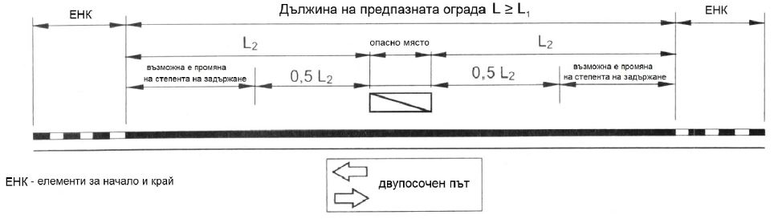
Фигура 4. Минимална дължина на ограничителна система за пътища при двупосочен път
Където:
L е дължината на ограничителната система,
L1 е минималната ефективна дължина на ограничителна система за пътища, определена съгласно БДС EN 1317-2 и отразена в доклада от изпитване
L2 е минималната дължина на ограничителна система за пътища, за предотвратяване на плъзгане в права или в обратна посока на движение, преди и след опасното място;

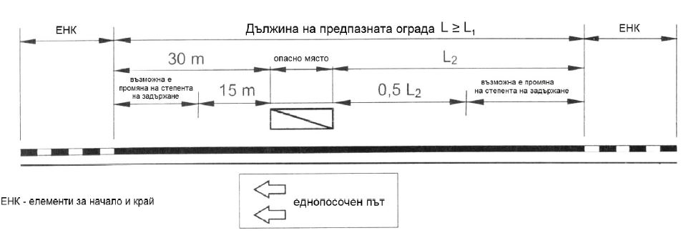
Фигура 5. Минимална дължина на ограничителна система за пътища при еднопосочен път

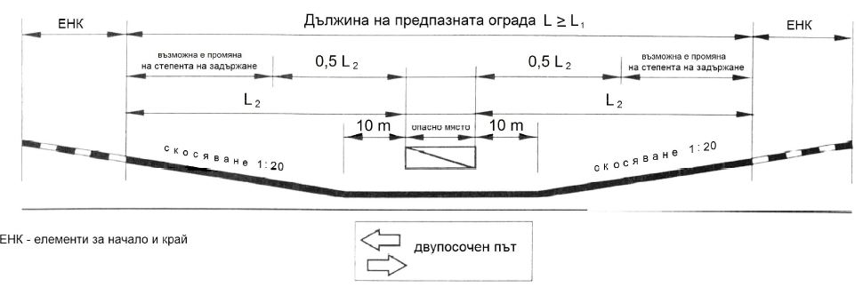
Фигура 6. Минимална дължина на ограничителна система за пътища изпълнена чрез двустранно скосяване преди и след опасно място при двупосочен път
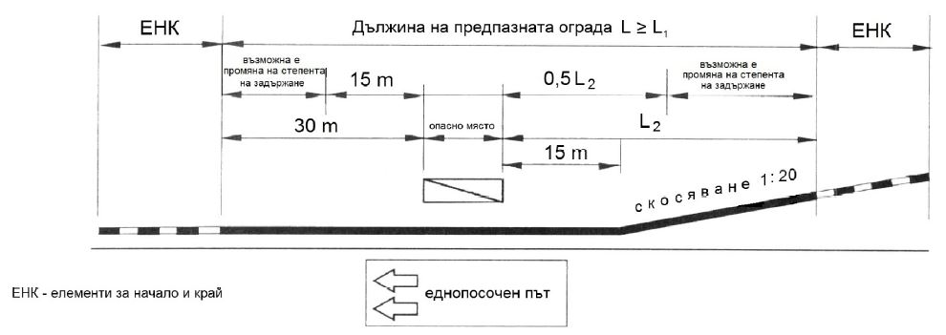
Фигура 7. Минимална дължина на предпазната ограда при едностранно скосяване пред опасно място при еднопосочен път

Чл. 23. При изпълнение на ОСП за обезопасяване на точково препятствие и V_{доп} ≥100 km/h, разстоянието L₂ се определя по таблица 14. При еднопосочни пътища и невъзможност за плъзгане в посока, обратна на посоката на движение (стръмен откос или стена) и липса на критерии съгласно таблица 14, дължината L₂ след опасното място е 40 m. В зоната от 40 m след опасното място не се допуска намаляване на степента на задържане.

Необходима дължина L2 срещу плъзгане в права и обратна посока
Таблица 14
Критерий | Вид на пътя | Разположение на предпазната  Ограда
Критерий | Вид на пътя | успоредно на  пътя | странично косо
Плъзгане, когато опасното  място ≤ 1,5 m зад задния ръб на предпазната ограда | еднопосочен | L2 = 40 m | няма изискване
 | двупосочен | L2 = 60 m | няма изискване
Плъзгане в обратна посока | еднопосочен | L2 = 40 m | L2 = 40 m
Плъзгане в обратна посока | двупосочен | L2 = 60 m | L2 = 60 m

Чл. 24. (1) При преход от един към друг вид или клас ОСП се спазват изискванията за класовете действие на преходната зона по чл. 14, ал. 1, таблица 8, както и за L_{1,} определена съгласно БДС EN 1317-2 и отразена в доклада от изпитване.
(2) При невъзможност дължината L₂ срещу плъзгане в права и обратна посока да бъде спазена, необходимата сигурност се постига чрез енергопоглъщащи елементи.
(3) При невъзможност от монтиране на енергопоглъщащи елементи за начало и край се допуска изпълняване на елементи за зануляване, като те са част от минималната ефективна дължина „L“ при която системата е изпитана.

Раздел ІІІ
Правила за определяне на прекъсвания на ограничителна система за пътища
Чл. 25. (1) Не се допускат прекъсвания между две съседни ОСП на пътища извън населени места с дължина по-малка от 100 m.
(2) Прекъсвания на ОСП се правят по изключение и са възможно най-къси. Не се допуска прекъсване в участъци с малки радиуси на кривите, като в тези зони подходи на включващи се пътища се организират на места, където не е необходима ОСП. Страничните включвания не могат да нарушават целостта на предпазната ограда, а когато това не може да бъде избегнато, подходът е успореден на оста на пътя и предпазната ограда се дублира с друга в съответствие с изобразеното във фигура 8.



Фигура 8. Прекъсване на ограничителна система за пътища при паралелно включване

(3) Прекъсвания на ОСП с едно или с две платна за движение, на места за обръщане посоката на движение, се изпълняват в съответствие с фигури 9а -9г.
(4) Когато в зоната на прекъсване няма опасност от падане на по-ниско ниво, предпазната ограда е под наклон и скосена навън 1:12 в подхода чрез елементите за зануляване, посочени във фигура 9а, и чрез елементите за начало и край, посочени на фигури 9б.



Фигура 9а Прекъсване на ограничителна система за пътища скосена навън 1:12 и с елементи за зануляване



Фигура 9б Прекъсване на ограничителна система за пътища с елементи за начало и край

(5) За предотвратяване проникване на МПС в близко опасно място в зоната на прекъсването се изпълнява подходящо закръгление, което е с възможно най-голям радиус, посочено на фигури 9в и 9г. Скосяване навън на предпазната ограда преди закръглението 1:12 се изпълнява съгласно фигура 9в. Закръглението на предпазната ограда се свързва с елементите за начало и закрай или към друга ОСП, или чрез подходящи преходни елементи.

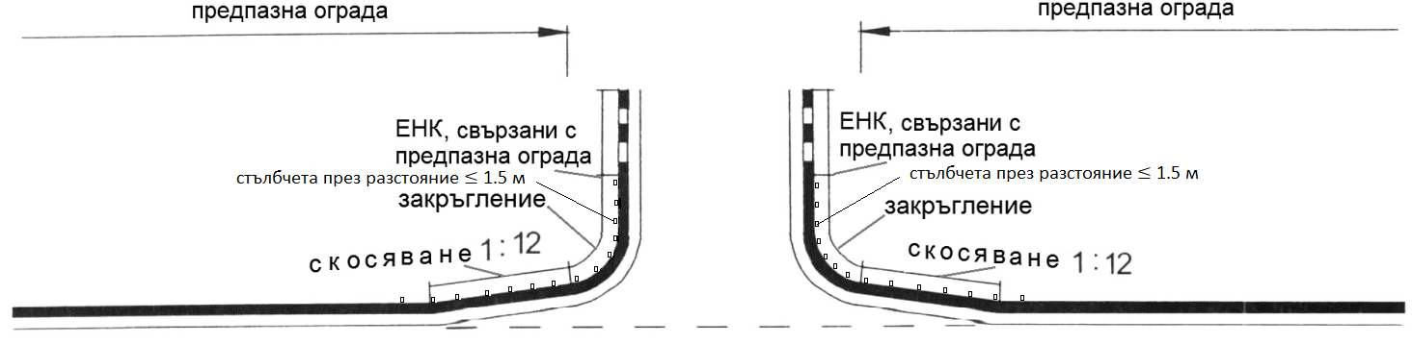

Фигура 9в Прекъсване на предпазната ограда скосена навън 1:12, закръгления и ЕНК

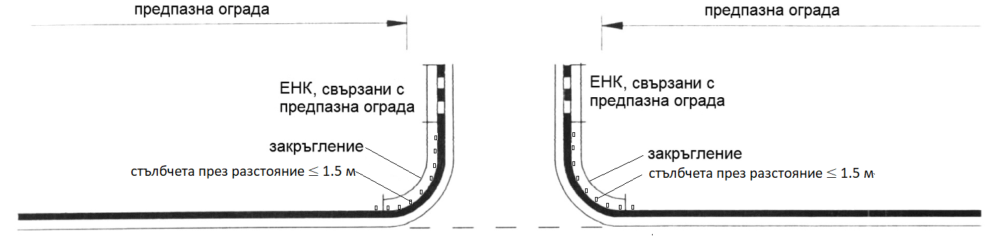

Фигура 9г Прекъсване на предпазната ограда със закръгления и ЕНК
Раздел ІV
Правила за определяне начало и край на ограничителните системи за пътища

Чл. 26. (1) За начало и край на ОСП се използват елементи чрез дълго или късо зануляване, терминали съгласно БДС ENV 1317-4 и буфери срещу удар съгласно БДС EN 1317-3, в зависимост от средноденонощната годишна интензивност (СДГИ) на автомобилното движение. Изпълнението на начални и крайни елементи на ограничителни системи за пътища е съгласно Приложение № 1.
(2) При СДГИ < от 3 000 МПС 24/h за начало на ОСП се използва дълго зануляване и за край късо зануляване, съгласно фигура 10. В населени места е допустимо за начало на ОСП да се използва късо зануляване. При недостатъчна дължина L₂ за дълго зануляване, началото се изпълнява с единичен терминал, в зависимост от допустимата скорост, съгласно фигура 11.
(3) Дългото зануляване е не по-малко от 12 m, а късото зануляване е не по-малко от 4 m. Всички занулявания са под нивото на терена и скосени навън от надлъжната линия на ОСП към отводнителното съоръжение. При дългото зануляване, скосяването е не по-малко от 50 cm, а при късото зануляване скосяването е не по-малко от 20 cm.
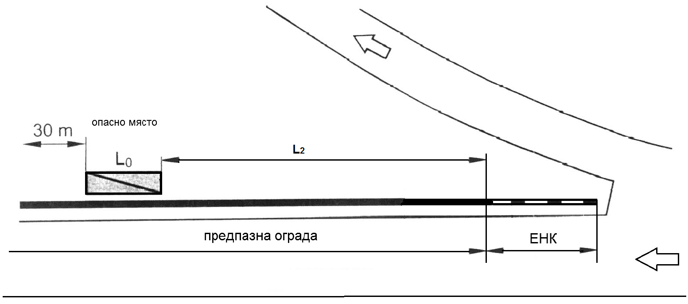
Фигура 10. Ограничителна система за пътища с с елементи за начало - зануляване при необходимо L₂, включително при разделяне на потоци 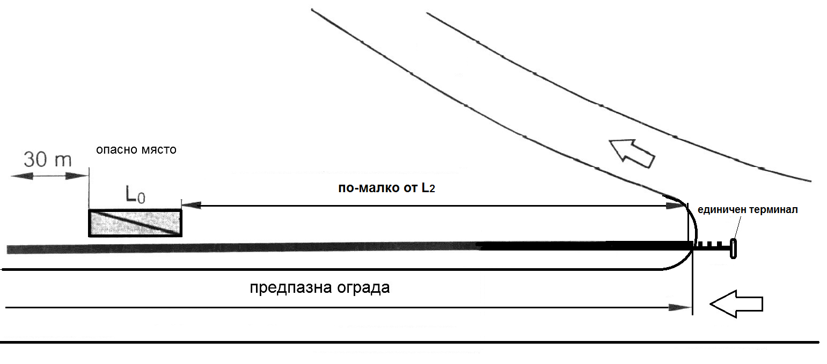
Фигура 11. Ограничителна система за пътища с елементи за начало – единичен терминал при недостатъчно L₂, включително при разделяне на потоци
(4) При СДГИ > от 3 000 МПС 24/h за начало на ОСП се използва единичен или двоен терминал или буфер срещу удар.
(5) При пренасочване на транспортни потоци се прилага двоен терминал, в зависимост от допустимата скорост, съгласно фигура 12.
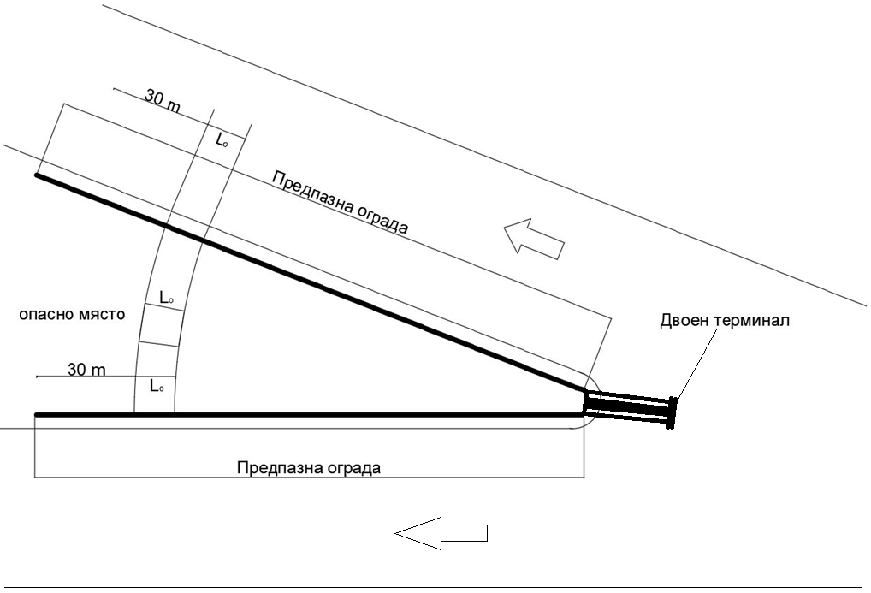
Фигура 12. Връх на разделителен остров с предпазни огради в двете направления и елементи за начало двоен терминал
(6) При пренасочване на транспортни потоци на автомагистрали и скоростни пътища се прилага буфер срещу удар, съгласно фигура 13.

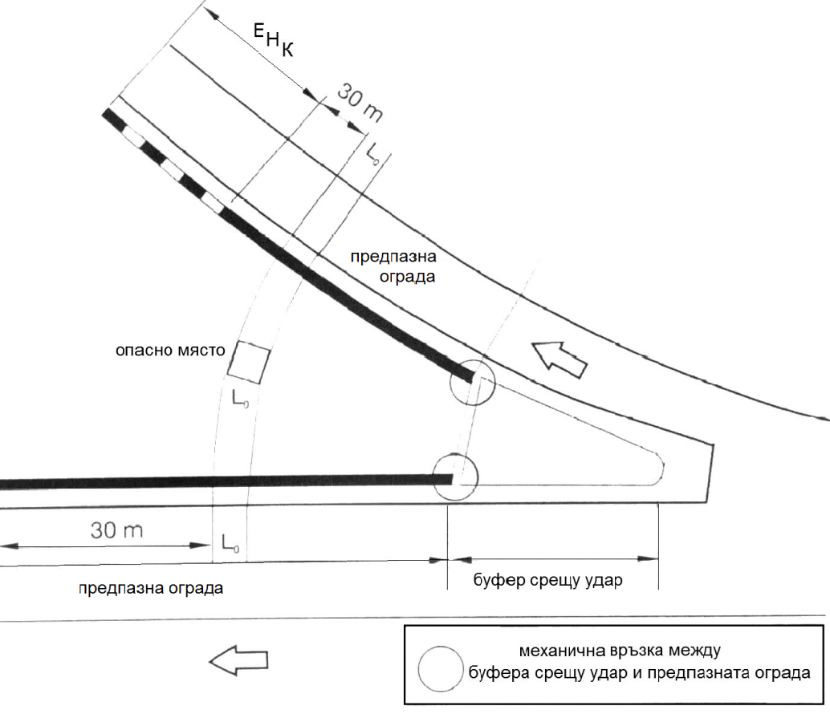

Фигура 13. Буфер срещу удар на върха на разделителен остров пред опасно място при разделяне на големи транспортни потоци

(7) Двойни терминали и буфери се монтират в позиция, така че краищата им да са свързани с ОСП зад тях двустранно.
Чл. 27. Енергопоглъщащите елементи се поставят, когато опасното място се намира в рамките на широчината на зоната за безопасност или необходимите дължини L2 не могат да бъдат спазени.

Раздел V
Защита на мотоциклетисти
Чл. 28. (1) Защитата на мотоциклетисти се изпълнява на пътища с допустима скорост по-голяма от 50 km/h и е в съответствие с изискванията на СД CEN/TS 17342:2019, при спазване на поне едно от следните условия:
1. делът на мотоциклетите в прогнозната СДИ в пътния участък за периода от м. юни до м. септември е равен или по-голям от 2%;
2. броят на ПТП с участие на мотоциклети в пътния участък в последните пет години е по-голям от пет;
3. наличие на хоризонтални криви с радиус не по-голям от стойностите, посочени в таблица 15.

Таблица 15
V_{доп}/V₈₅ km/h | < 60 | 60 | 70 | 80 | ≥ 90
R ≤ | 80 m | 90 m | 135 m | 180 m | 200 m

(2) Защитата на мотоциклетисти се поставя по цялата дължина на хоризонталната крива или до края на предпазната ограда за МПС.
(3) Защитата на мотоциклетисти се осъществява чрез монтирането на допълнителна шина под шината на предпазната ограда. Разстоянието между долния ръб на допълнителната шина и терена, не трябва да бъде повече от 5 сm.

Раздел VI
Избор на ограничителни системи за пътища в населените места

Чл. 29. Ограничителни системи за пътища до външния ръб на платното за движение са предпазни огради, комбинирани предпазни огради и парапети за пешеходци. Изграждат се при наличие на опасни места в зоните за безопасност:
1. на пътни съоръжения – ОСП, комбинирани с парапет за пешеходци – при скорост на движение, равна или по-висока от 50 km/h;
2. на пътни съоръжения – парапети за пешеходци при скорост на движение, равна или по-ниска от 50 km/h;
3. на спирки на обществения пътнически транспорт – предпазни ограничителни стълбчета от метал или бетон с височина най-малко 0,45 m и не повече от 0,80 m, отстояние от ръба на бордюра 0,50 m и разстояние между тях не по-голямо от 1,50 m;
4. при граничещи свободни зони за отдих и игра на деца – ОСП със степен на задържане не по-малка от H2 и парапет за пешеходци - при скорост по-висока от 50 km/h.
Чл. 30. (1) На улици от първостепенната улична мрежа, при наличие на граничещи свободни зони за отдих и игра на деца и скорост на движение, равна или по-ниска от 50 km/h, се изграждат ОСП със степен на задържане не по-малка от H1 и парапет за пешеходци. Ограничителната система може да бъде и комбинирана с парапет за пешеходци.
(2) Степента на задържане на ОСП в населените места се определя съгласно фигура 14.
(3) Зоните на действие на ОСП в населените места се определят съгласно чл. 12, ал. 5.
(4) Степента на силата на удара се определя съгласно чл. 12, ал. 4, като се избира възможно по-благоприятната степен.
(5) Дължината на ОСП в населените места не може да е по-малка от минималната ефективна дължина. Допускат се изключения в случай на комбинация с друго средство за защита. Определянето на дължината на ОСП е съгласно чл. 21 и 22.

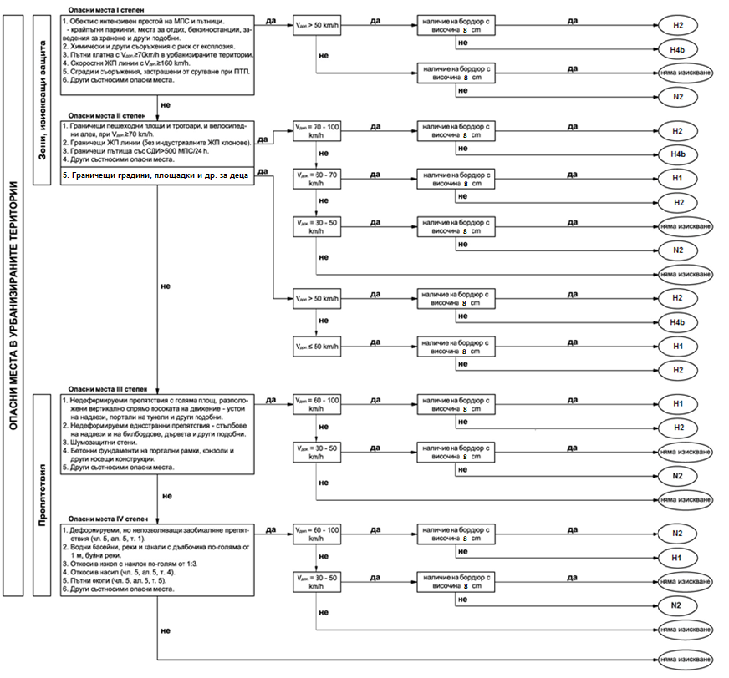
Фигура 14. Алгоритъм за определяне на степента на задържане на ограничителна система за пътища в неселени места

(6) Прекъсвания на предпазната ограда се правят съгласно изискванията на чл. 25.
(7) Елементите за начало и за край на ОСП отговарят на изискванията на чл. 26.
(8) В населените места, на местата, където има разделяне на транспортни потоци, се използват буфери срещу удар или двустранни терминали при скорост по-висока от 50 km/h. Енергопоглъщащите елементи отговарят на изискванията на чл. 27.
(9) В населени места степента на задържане на ОСП е: на временна е Т3, на постоянна се определя по алгоритъма на фиг. 14, а на съоръжения, при Vдоп < 50 km/h, е не по-ниска от Н1 и при Vдоп > 50 km/h е не по-ниска от Н2.

Раздел VII
Избор на ограничителна система за пътища в разделителната ивица

Чл. 31. (1) В оста на средната разделителна ивица на пътища сдве или повече платна за движение и Vдоп ≥ 50 km/h, се изграждат непрекъснати ОСП. Изпълняват се от едностранни или от двустранни предпазни огради, разположени в разделителната ивица по един от начините, посочени на фигури 15-18.
(2) При липса на препятствия или други ограничения в оста и широчина на
ивицата ≤ 2.20 m се прилагат изискванията на фигура 15.
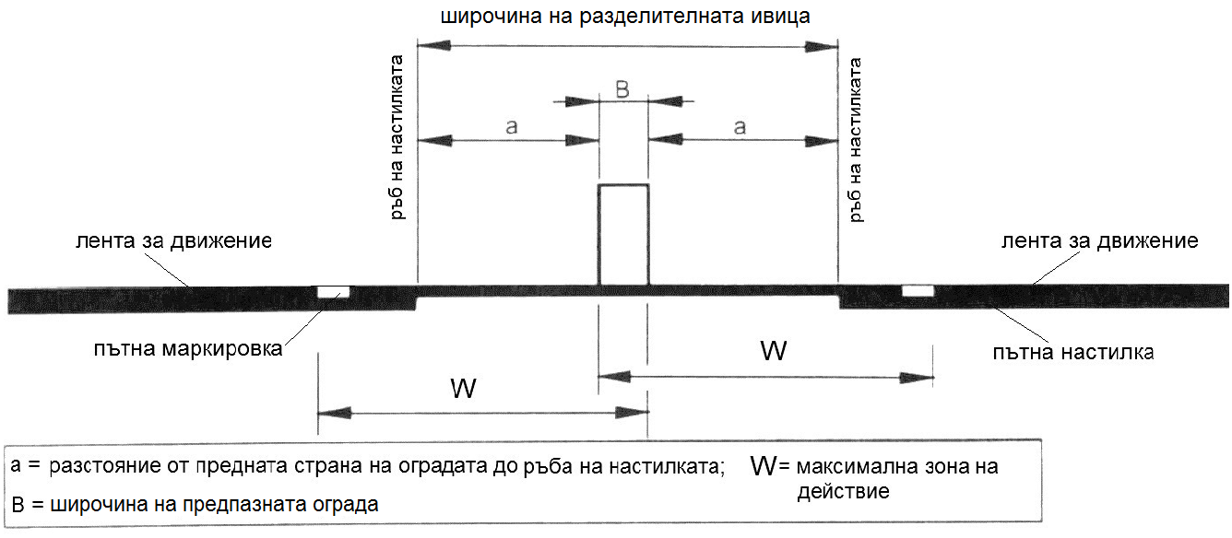
Фигура 15. Двустранна ограничителна система за пътища, разположена в оста на разделителната ивица

(3) При необходимост от осигуряване на пространство за видимост в крива се прилага фигура 16.
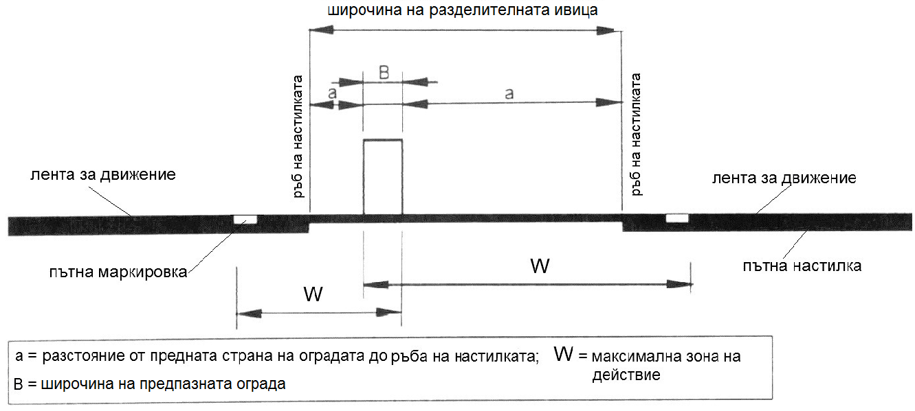

Фигура 16. Двустранна ограничителна система за пътища, разположена в страни от оста на разделителната ивица
(4) При наличие на отводнителни, електро или други съоръжения в оста, се прилагат изискванията на фигури 17 и 18.
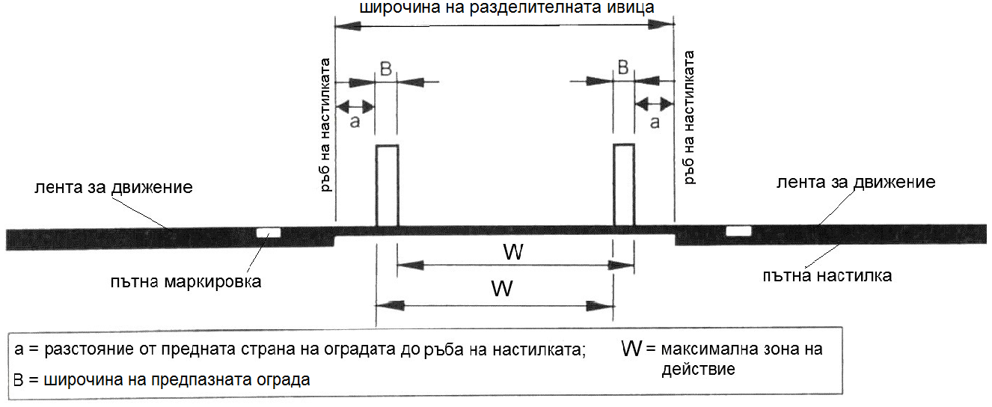

Фигура 17. Едностранна ограничителна система за пътища с разделено действие, разположена до ръба на настилката

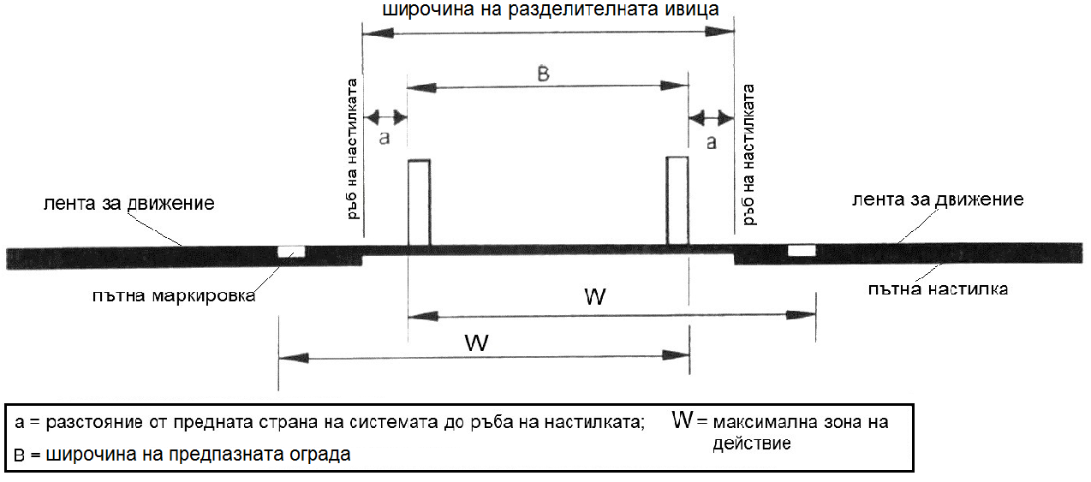

Фигура 18. Едностранна ограничителна система за пътища с общо действие, разположена до ръба на настилката

(5) При напречен наклон на разделителната ивица ≥ 1:10, се изграждат две едностранни предпазни огради.
(6) При прекъсване на разделителната ивица се прилагат ръчно разглобяема ОСП или други съоръжения със степен на задържане не по-малка от степента на задържане на ОСП преди и след прекъсването.
(7) Ръчно разглобяема ОСП се изпълнява като шините и стълбчетата са с болтови връзки между тях, а стълбчетата се монтират в гилзи, замонолитени в настилката.
Чл. 32. (1) Опасностите в оста или до ръба на платното за движение в средната разделителна ивица се обезопасяват с едностранна ОСП с разделено действие, посочено на фигура 17.
(2) При двустранна ОСП, разположена в разделителната ивица, преди опасно място в оста на ивицата, оградата преминава в едностранна чрез скосяване 1:20, съгласно фигура 19.
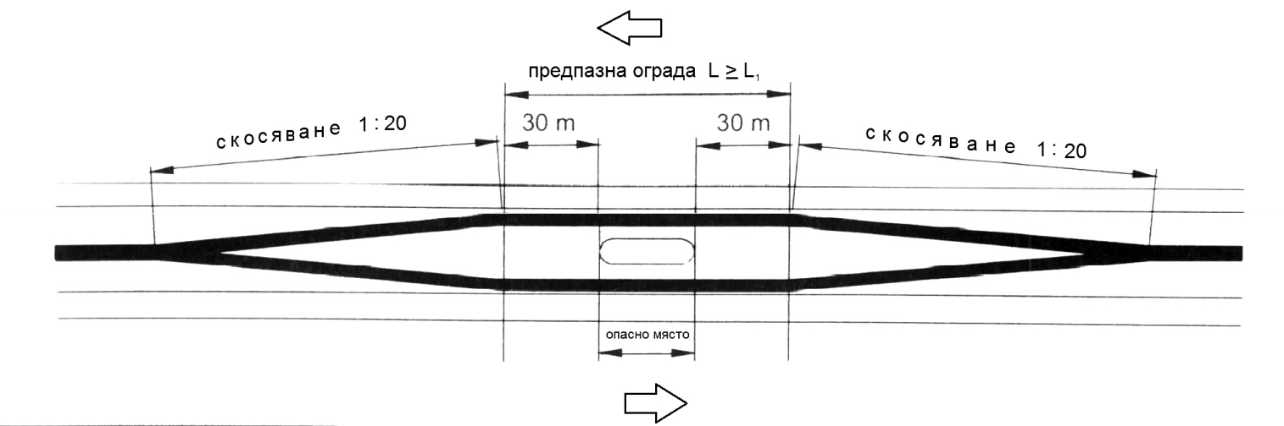
Фигура 19 . Оформяне на ограничителна система за пътища при опасно място в средна разделителна ивица

Чл. 33. За участъци със СДГИ > 500МПС/24h на превозни средства с допустима максимална маса над 12 t, в разделителната ивица се прилага ОСП със степен на задържане H4b.
Чл. 34. (1) За зоната на действие при пътища без опасни места в средната разделителна ивица или до ръба на настилката, максималната зона на действие (W) се определя от широчината на средната разделителна ивица и широчината на предпазната ограда. Предпазната ограда може да се предвижда – двустранна в оста или две едностранни до ръба с разделено или с общо действие, и разположени – в оста или изместено спрямо нея, съгласно фигури 15-18.
(2) Зоната на действие (W) при двустранна и при едностранна ОСП с общо действие не преминава вътрешния ръб на пътната маркировка. Разстоянието от предната страна на предпазната ограда до ръба на настилката е най-малко 0,50 m, съгласно фигура 2. При обоснована невъзможност да се спази разстоянието от 0,50 m се допуска то да бъде намалено до 0,30 m. За осигуряване на необходимата зона за видимост това разстояние се увеличава.
(3) При наличие на опасни места в разделителната ивица зоната на действие W се определя в съответствие с ал. 1.
(4) При разполагане на две едностранни предпазни огради с разделено действие, двете са с еднаква зона на действие. Когато няма друго техническо решение и се налага двете зони да са различни, тогава действията им не следва да се припокриват.
Чл. 35. Началото на ОСП в разделителната ивица се изпълнява с двустранен терминал или с буфер срещу удар тип R или тип NR с клас, който зависи от V_{доп} за участъка. Изпълнението на начало на ОСП чрез буфер срещу удар е съгласно фигура 20, чрез единични терминали - съгласно фигура 21 и чрез двоен терминал - съгласно фигура 22.

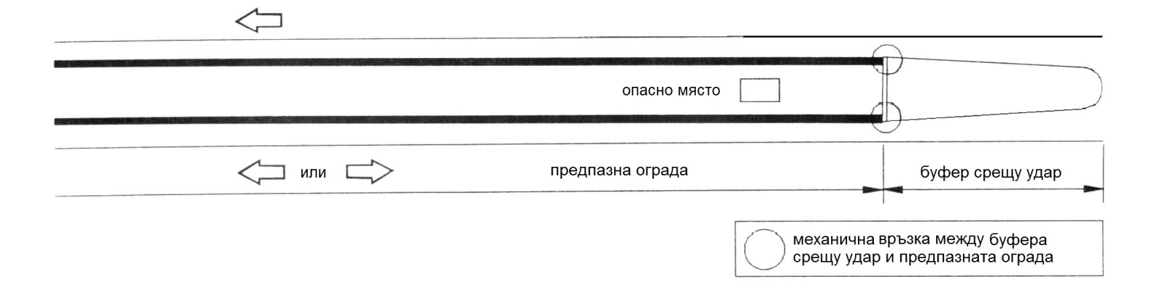
Фигура 20. Ограничителна система изградена двустранно в разделителната ивица от едностранна ограничителна система за пътища с буфер срещу удар за начало

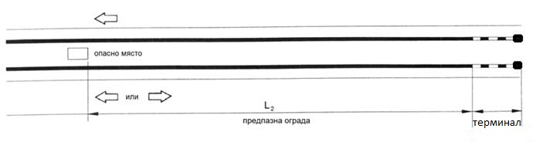
Фигура 21. Ограничителна система изградена двустранно в разделителна ивица от едностранна ограничителна система за пътища с единични терминали за начало

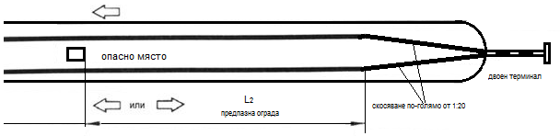
Фигура 22. Ограничителна система изградена двустранно в разделителна ивица от едностранна ограничителна система за пътища с начало двоен терминал

Чл. 36. (1) Прекъсвания на ОСП в разделителната ивица на пътища не се допуска, с изключение на кръстовища или при обоснована организация на движението.
(2) При необходимост от определяне на разстоянието L₂ се прилагат правилата по чл. 22. Когато това разстояние не е достатъчно, включително прекъсвания на оградата, и невъзможност да бъде спазено разстоянието от таблица 14 до опасното място и когато V_{доп} > 60 km/h, се прилага буфер, съгласно фигура 20, или двоен терминал, съгласно фигура 22.
Чл. 37. (1) На местата, където се налага механично свързване на предпазни огради от различен вид и/или с различен клас на действие, се монтират преходни зони с класове на действие, определени в чл. 14.
(2) В разделителната ивица като допълнителни съоръжения към ОСП се допуска монтаж на елементи срещу заслепяване, при спазване на изискванията на чл. 17.
(3) В зоната на търговски крайпътни обекти и места за отдих, в разделителната ивица се изграждат допълнителни ограничителни съоръжения с височина не по-малка от 1,90 m.

Раздел VІII
Ограничителни системи за пътища на мостове и на подпорни стени
Чл. 38. (1) На мостове и на подпорни стени на разстояние ≤ 0,50 m от ръба на тротоарния блок до предния ръб на водещата шина, при спазване на динаминия габарит на пътя, се изграждат ОСП със степен на задържане H1 до Н4b. Мястото на ОСП, изградена на тротоарен блок, е съгласно фигура 23.
(2) Изискванията на ал. 1 се прилагат за мостове и подпорни стени с възможна височина на падане по-голяма от 1,0 m. За останалите случаи се прилагат изискванията на чл. 12 - 14.

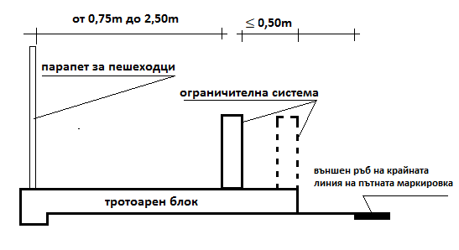
Фигура 23. Място на ограничителна система върху тротоарен блок на съоръжение

(3) При широчина на тротоарния блок ≤ 1,0 m се допуска по изключение монтаж на ОСП за съоръжения, комбинирана с предпазен парапет, по външния ръб на тротоарния блок, съгласно фигура 24.

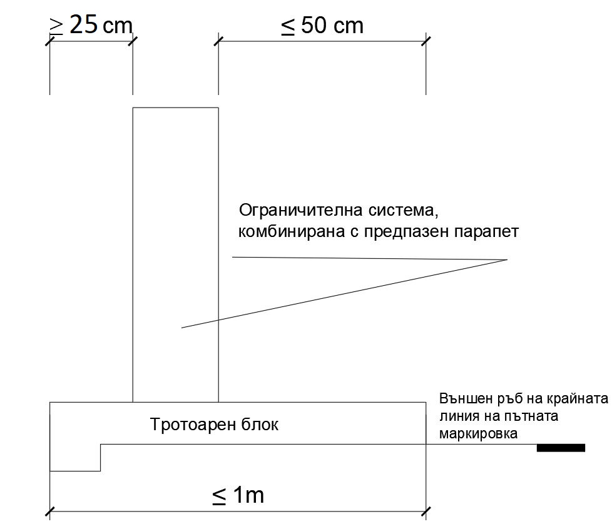
Фигура 24. Място на ограничителна система, комбинирана с предпазен парапет върху тротоарен блок

(4) Степента на задържане на ограничителната система за мостове и подпорни стени зависи от допустимата скорост и от интензивността на автомобилното движение, съгласно таблица 16.

Таблица 16
Изисквани степени на задържане при мостове и подпорни стени
Опасна зона под мост, или под подпорна стена | Допустима скорост и СДИ
Опасна зона под мост, или под подпорна стена | Vдоп. > 100 km/h и магистрали и подобни пътища  с Vдоп ≤ 100  km/h | Vдоп ≤ 100 km/h и  СДИ > 500 МПС/24h | Vдоп ≤ 100 km/h и  СДИ ≤ 500 МПС/24h | Vдоп ≤ 50 km/h
Опасност от първа степен | H4b | H2 | H2 | H1
Опасност от втора до  четвърта степен | H2 | H2 | H1 | Предпазен парапет

Чл. 39. Зоната на действие на ОСП за мост и подпорна стена се съобразява с вида на опасното място под съоръжението и със силите, предавани на мостовата конструкция от предпазната ограда при удар на превозно средство в нея, като по-малката зона на действие предава по-голяма сила на мостовата конструкция от по-голямата зона на действие.
Чл. 40. Дължините на ОСП за мостове и подпорни стени се определят в съответствие с чл. 23 и 24, като се осигуряват дължините L₂. Мястото – начало/край, и действието на предпазната ограда се проектират така, че да бъде предотвратено падане от моста/подпорната стена, съгласно фигура 25, случай „а“. Предпазната ограда продължава преди и след краищата на моста/стената с преходна зона. Преходната зона е със същата или с една степен по-ниска степен на задържане от тази на моста, съгласно фигура 25, случай „б“.
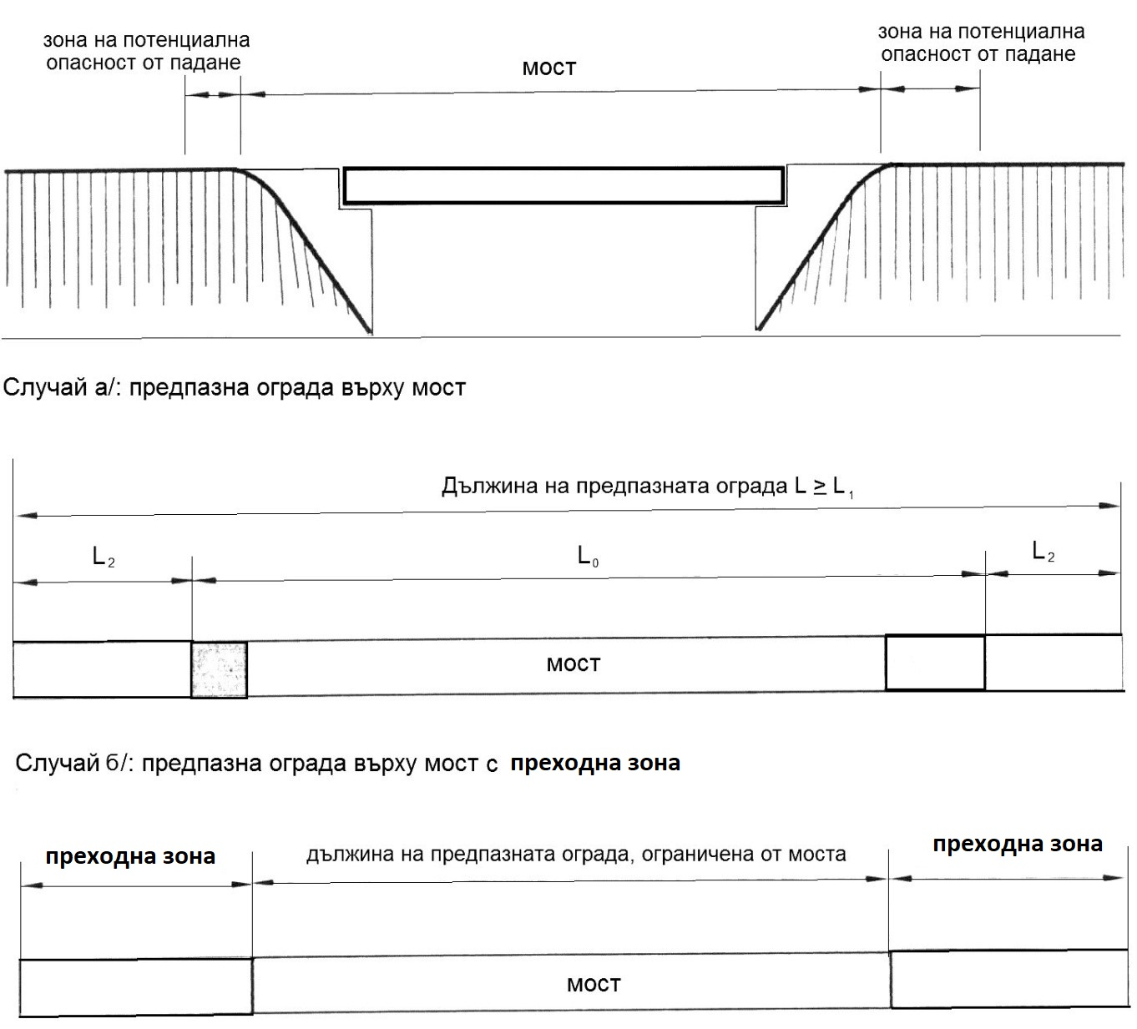
Фигура 25. Дължини на предпазната ограда върху мост и върху мост с преходна зона
Чл. 41. (1) В зоните на дилатационните фуги на мостови съоръжения предпазните огради се изграждат с елементи за дилатация.
(2) Буфери срещу удар на мостови съоръжения се изграждат съгласно фигура 26.
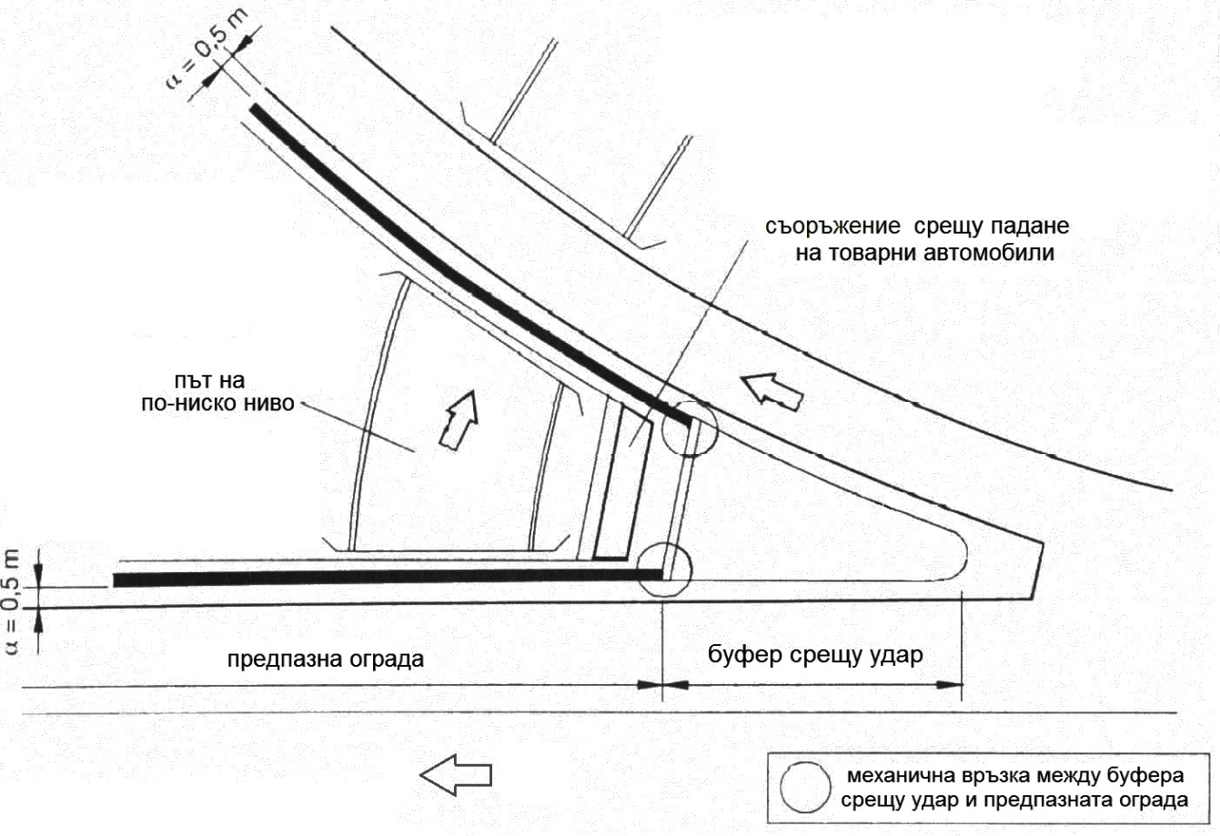

Фигура 26. Буфер срещу удар на върха на разделителен остров върху мост
Чл. 42. (1) Ограничителни системи за пътища в разделителната ивица на мостови съоръжения се изграждат като продължения на ограничителните системи в пътната част, без прекъсвания и с преходни елементи.
(2) Степента на задържане на ОСП в средната ивица на мостове с отделени връхни конструкции, с разлика във височините на пътните платна по-малка от 1,5 m, и светъл отвор между пътните платна по-малък от 1,5 m, както и за мостове с обща връхна конструкция се определя съгласно чл. 31 и фигура 17.
(3) За степента на задържане на ОСП в средната ивица на мостове с отделени връхни конструкции, с разлика във височините на пътните платна по-голяма от 1,5 m, и светъл отвор между пътните платна по-голям от 1,5 m, двете мостови конструкции се разглеждат като самостоятелни съоръжения.
(4) За зоната на действие на ОСП при мостове с отделни връхни конструкции, с разлика във височините на пътните платна по-малко от 0,1 m и светъл отвор между платната по-малко от 0,1 m, както и за мостове с обща връхна конструкция се прилага чл. 31 и фигура 17.
(5) За зоната на действие при мостове с отделни връхни конструкции, с разлика във височините на пътните платна по-голяма от 0,1 m и/или светъл отвор между платната за движение повече от 0,1 m, двете мостови конструкции се разглеждат отделно една от друга като самостоятелни съоръжения.
(6) Елементи или части от връхната конструкция с височина по-голяма от 0,1 m е опасно място, което може да ограничи зоната на действие на предпазната ограда.
Чл. 43. (1) Опасно място от трета степен, което е недеформируемо препятствие с голяма площ и стои вертикално на посоката на движение, като начало на подпорна стена, опора на портал, изпъкнала част по-големи от 0,1 m и край на ниша или джоб с дължина, по-голяма от 4 m, се обезопасява съгласно изискванията на чл. 20-27.
(2) Изискванията на чл. 20-27 не се прилагат, когато зоната при опасното място е оформена така, че удар в него да е безопасен за пътуващите в МПС или опасното място е обезопасено с енергопоглъщащи елементи.
Чл. 44. (1) Връзката между ОСП и начало на тунел се оформя съгласно фигура 27.

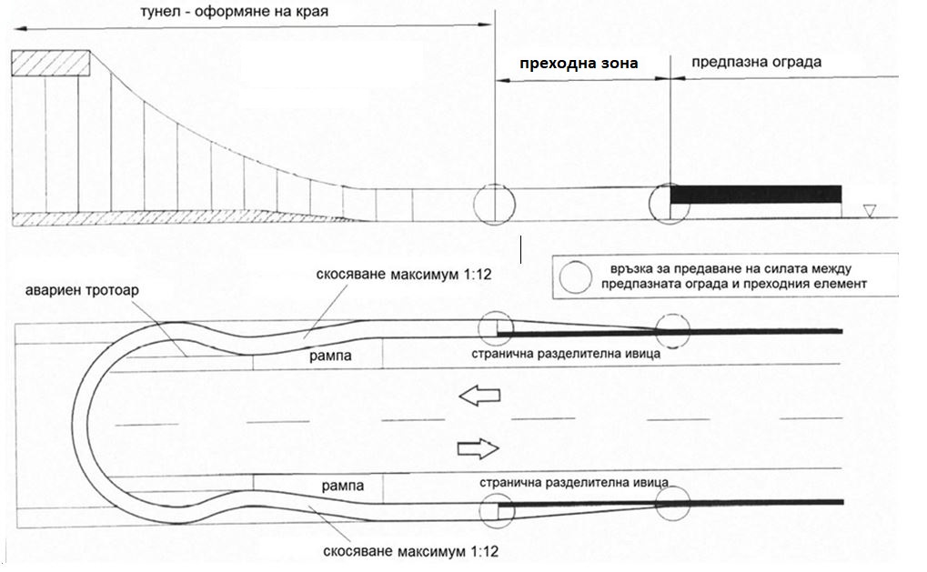

Фигура 27. Оформяне на връзка между ограничителна система за пътища и начало на тунел

(2) Връзката между ОСП в пътна част и стена при входа на тунел или при подпорна стена се осъществява чрез преходен елемент. Преходният елемент осъществява края на системата, като се заковава с анкери към стената, след нейното начало на височина от 75 cm при двувълнова шина и от 90 cm при тривълнова шина.

Допълнителни разпоредби

§ 1. По смисъла на тази наредба:
1. „Буфер срещу удар“ е приспособление за поемане на енергията от МПС, което е изградено пред твърд обект, за да намали силата на удара, да спре, или да отклони МПС при челен удар.
2. „Временна ограничителна система за пътища“ е ограничителна система за пътища, която лесно може да бъде отстранена, и се използва при работа на пътя, при аварийни или подобни ситуации и при временна организация на движението за пренасочване на пътни потоци.
3. „Деформируема ограничителна система за пътища“ е ограничителна система за пътища, която при удар на превозно средство се деформира и може да остане трайно деформирана.
4. „Двустранна ограничителна система за пътища“ е ограничителна система за пътища, която е конструирана за удар от двете страни.
5. „Едностранна ограничителна система за пътища“ е ограничителна система за пътища, която е конструирана за удар само от едната страна.
6. „Зона за безопасност“ е зона на пътя в хоризонтална посока, която започва от десния край на дясната водеща ивица по посока на движението, съгласно фигура 1.
7. „Комбиниран парапет за пътни превозни средства и пешеходци“ е ограничителна система за пътища, която е изградена в края на мост или върху подпорна стена или подобна конструкция, на която има внезапно снижаване на терена и която може да съдържа допълнителни предпазни и ограничителни съоръжения за пешеходци и/или велосипедисти, ездачи и животни.
8. „Краен елемент по посока на движението“ е завършваща част в края на предпазната ограда по посока на транспортния поток.
9. „Начален елемент по посока на движението“ е завършваща част в началото на предпазната ограда срещу транспортния поток.
10. „Начални и крайни елементи“ са елементи за безопасно оформяне на началото и края на предпазната ограда.
11. „Недеформируема ограничителна система за пътища“ е ограничителна система за пътища, която при удар на превозно средство претърпява незначителна деформация.
12. „Неотклоняващ буфер“ е буфер, който е конструиран за задържане и спиране на пътно превозно средство.
13. „Ограничителна система за пътища“ е система, изградена на пътя, за да осигури задържане в определен обхват на отклонило се от платното за движение МПС, както и за ограничаване и предпазване на пешеходното движение.
14. „Опасно място“ е единично препятствие, пътен елемент и принадлежност, съоръжение, обект и друго подобно, намиращо се встрани от платното за движение на пътя, което създава опасност за участниците в движението или за трети лица при излизане на МПС от платното за движение.
15. „Отклоняващ буфер“ е буфер, който е конструиран за задържане и отклоняване на удрящо се пътно превозно средство.
16. „Постоянна ограничителна система за пътища“ е ограничителна система за пътища, която е изградена трайно на пътя.
17. „Преходен елемент“ е връзката между две предпазни огради с различна конструкция и/или различни характеристики и осъществяват връзката между две ограничителни системи от различен вид или с различни конструкции или характеристики.
18. „Преходна зона“ е мястото, където се свързват различни по вид ограничителни системи за пътища.
19. „Семейство от буфери срещу удар“ е многофункционален продукт, който може да бъде монтиран под формата на различни модели от един и същ комплект от компоненти до получаването на различни форми и изпълнения, с един и същ работен механизъм за системата и нейните компоненти.
20. „Степента на силата на удара“ е коефициент, с който се оценява силата на удара за пътниците в превозното средство, и е функция от стойността на коефициентите ASI (коефициента на влияние на ускорението) и THIV (теоретичната скорост на удара на главата) за леки автомобили.
21. „Съставни ограничителни системи, изградени от стомана и дърво“ са системи, които се монтират по преценка на възложителя основно на пътища в защитени зони, част от Европейската екологична мрежа "НАТУРА 2000 и в защитени територии. Всички стоманени материали трябва да бъдат антикорозионно обработени чрез горещо поцинковане в съответствие с БДС EN ISO 1461:2009. Дървеният материал трябва да е третиран, така че да се достигне до предписаната трайност.
22. „Терминал“ е енергопоглъщащ начален или краен елемент за ограничителна система за пътища.
§ 2. Наредбата е преминала процедурата за обмен на информация в областта на техническите регламенти по реда на Постановление № 165 на Министерския съвет от 2004 г. за организацията и координацията на обмена на информация за технически регламенти и правила за услуги на информационното общество и за установяване и функциониране на звено за контакт относно продуктите (ДВ, бр. 64 от 2004 г.), с което са въведени разпоредбите на Директива 98/34/ЕС на Европейския парламент и на Съвета от 22 юни 1998 г., установяваща процедура за предоставянето на информация в сферата на техническите стандарти и регламенти и правила относно услугите на информационното общество (OB, L 204, 21.07.1998 г., изменена с Директива 98/48/ЕС на Европейския парламент и на Съвета от 20 юли 1998 г. (ОВ, L 217, 05.08.1998 г.).

ПРЕХОДНИ И ЗАКЛЮЧИТЕЛНИ РАЗПОРЕДБИ

§ 3. Администрацията, управляваща пътя, или собственикът на пътя съхранява и поддържа информация за поставените ОСП, в т.ч. за мястото на поставяне, за материалите, за вида, за количествата, за състоянието при извършвани проверки и други необходими данни, както и данните за местата с установена концентрация на пътнотранспортни произшествия, въз основа на които са взети решения за поставянето на ОСП.
§ 4. (1) В срок до една година от датата на влизането в сила на наредбата, администрацията, управляваща пътя, или собственикът на пътя приема дългосрочна програма за осигуряване на зоната за безопасност на съществуващите пътища чрез премахване, преместване, модифициране и обезопасяване със съответни ограничителни системи за пътища на опасностите, като максималният срок за изпълнение на тази програма е:
1. за републикански пътища – 10 години;
2. за общински пътища – 15 години;
3. за населени места – 15 години.
(2) В програмата по ал. 1 се включва и подмяната на съществуващи ОСП, които не отговарят на изискванията на наредбата.
(3) Програмата по ал. 1 се актуализира ежегодно.
§ 5. В Наредба № РД-02-20-2 от 2018 г. за проектиране на пътища (обн., ДВ, бр. 79 от 2018 г., изм. бр. 90 от 2018 г. и бр. 38 от 2020 г.), се правят следните изменения и допълнения:
- В чл. 7, ал. 3 думите „Наредба № РД-02-20-14 от 2011 г. за обхвата и съдържанието на оценката на въздействието върху пътната безопасност и на одита за пътна безопасност, условията и реда за извършването им и за придобиване и признаване на професионална квалификация "одитор по пътна безопасност" (ДВ, бр. 78 от 2011 г.)“ се заменят с „Наредба за процедурите за управление на безопасността на пътната инфраструктура“ (ДВ, бр. 46 от 2022 г. )“.
- Чл. 73 и 74 се изменят така:
„Чл. 73. (1) Зона за безопасност (ЗБ) е хоризонталната зона на пътя, която започва от десния край на дясната водеща ивица по посока на движението съгласно фигура 32.а. За предотвратяване на пътнотранспортни произшествия или намаляване на последствията от тях при напускане на платното за движение от МПС в ЗБ се предприемат мерки съгласно класификацията на опасностите в чл. 74.
(2) Основните параметри на ЗБ са: във височина – светъл габарит, широчина на зоната за безопасност (ШЗБ), увеличена широчина на зоната за безопасност (УШЗБ) и максимално допустима скорост на движение (Vдоп.) на леките автомобили. Вертикалното разстояние за безопасност h (фигура 32а) е съгласно чл. 71, ал. 5.
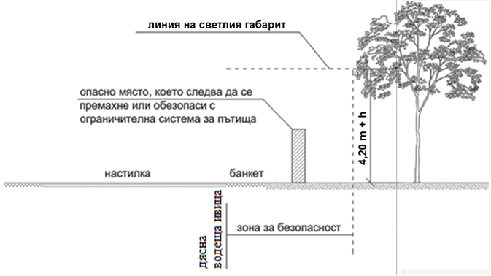
Фигура 32а) ЗБ с опасно място
(3) За предотвратяване на инциденти или пътнотранспортни произшествия при съприкосновение на МПС във вертикално направление с пътни съоръжения, принадлежности и елементи се предприемат мерки за осигуряване на вертикалния размер на светлия габарит, определен в чл. 71, съгласно фигура 31.
(4) Примерни схеми за ЗБ за автомагистрала, скоростен път и двулентов път са дадени във фигура 32.б.
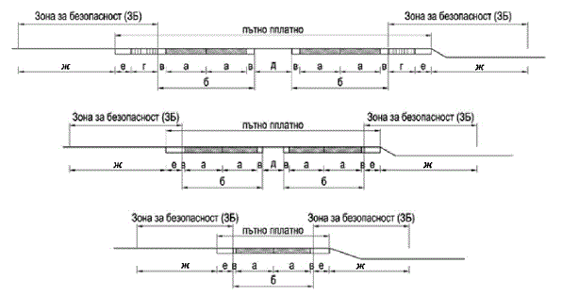
Забележка: "а" - активна лента за движение; "б" - платно за движение; "в" - водеща ивица;
"г" - лента за спиране; "д" - разделителна ивица; "е" - банкет;
"ж" - ивица след банкета - откос, окоп и др.
Фигура 32 б) Примерни схеми за ЗБ за автомагистрала, скоростен път и двулентов път
(5) Основните параметри на ШЗБ и УШЗБ са посочени в таблица 18 и се определят в зависимост от класа на пътя и от допустимата максимална скорост Vдоп за движение на автомобили от категория "В" съгласно чл. 21, ал. 1 на ЗДвП. Измерването на ШЗБ и УШЗБ е перпендикулярно на оста на платното за движение и започва от десния край на дясната водещата ивица по посока на движението, съгласно фигура 32б.

Таблица 18
Клас на пътя | Допустима скорост на движение в участъка на пътя | Широчина на зоната за безопасност | Увеличена широчина на зоната за безопасност
 | Допустима максимална скорост на движение V_{доп}, съгласно ЗДвП, km/h | m | m
Автомагистрала | 140 | 16,00 | 20,00
Скоростен път | 120 | 13,00 | 17,00
Път първи клас | 90 | 8,00 | 12,00
Път втори клас | 90 | 8,00 | 12,00
Път трети клас | 90 | 8,00 | 12,00
Местен път  (общински или частен) | 90 | 8,00 | 12,00
 | Местно ограничение на допустимата максимална скорост на движение с постоянен характер, съгласно Закона за движение по пътищата, km/h | m | m
Автомагистрала | 120  110  100 | 13,00  11,00  10,00 | 17,00  15,00  14,00
Скоростен път | 100  90  80 | 10,00  8,00  6,00 | 14,00  12,00  10,00
Път първи клас | 70  ≤60 | 4,00  3,00 | 8,00  7,00
Път втори клас | 70  ≤60 | 4,00  3,00 | 8,00  7,00
Път трети клас | 90  ≤60 | 4,00  3,00 | 8,00  7,00
Местен път  (общински или частен) | 70  ≤60 | 4,00  3,00 | 8,00  7,00

(6) Увеличената широчина на зоната за безопасност е ШЗБ, увеличена с 4 m, която се прилага при наличие на трети лица в крайпътни обекти и места за отдих.
(7) Границата на ЗБ не се нуждае от специално обозначаване на пътя. Тя може да излиза извън обхвата на пътя и да попада в ограничителната строителна линия на пътя по смисъла на чл. 6 на Закона за пътищата.
Чл. 74. (1) Опасностите, за които следва да се предприемат мерки в ЗБ, се класифицират от първа до четвърта степен, в зависимост от потенциалния риск за неучастващи в движението по пътя трети лица или за лица, пътуващи в превозно средство, при излизане на МПС от платното за движение.
(2) Опасностите от първа степен са намиращите се в УШЗБ и са свързани с голям риск за неучастващи в движението по пътя лица:
1. обекти с интензивен престой на МПС и пътници - площадки за обслужване на пътуващите, МПС и инфраструктурата (крайпътни паркинги, места за отдих, бензиностанции, автосервизи, заведения за хранене и др. подобни);
2. химически и други съоръжения с риск от експлозия;
3. пътни платна с V_{доп} ≥ 100 km/h извън населени места и Vдоп ≥ 70 km/h в населени места;
4. скоростни железопътни линии с допустима скорост на движение на влаковете Vдоп ≥ 160 km/h;
5. надземни линии на метрополитен;
6. сгради и съоръжения, застрашени от срутване при ПТП;
7. други съотносими опасности.
(3) Опасностите от втора степен са намиращите се в УШЗБ и свързани с риск за неучастващи в движението по пътя лица:
1. пешеходни площи и тротоари и велосипедни алеи при Vдоп ≥ 50 km/h на пътя;
2. жп линии (без индустриалните жп клонове) с Vдоп˂ 160 km/h;
3. пътища с средноденонощна годишна интензивност (СДГИ) повече от 500 МПС/24h и др. подобни;
4. детски площадки;
5. други съотносими опасности.
(4) Опасностите от трета степен са намиращите се в ШЗБ и свързани с риск за пътуващите в МПС и са:
1. недеформируеми препятствия с голяма площ, разположени вертикално спрямо посоката на движение - устои на надлези, портали на тунели и др.;
2. недеформируеми единични препятствия - стълбове на надлези, на билбордове, дървета и др. подобни;
3. недефурмируеми шумозащитни стени;
4. бетонни фундаменти на портални рамки, конзоли или други носещи конструкции;
5. други съотносими опасности.
(5) Опасностите от четвърта степен са намиращите се в ШЗБ и свързани с риск за пътуващите в МПС и са:
1. деформируеми, но не позволяващи заобикаляне на препятствия, като опори и стойки за малки и средно големи пътни знаци и табели от стоманени тръби с външен диаметър > 76,1 mm и дебелина на стените > 2,9 mm, или от алуминиеви тръби с външен диаметър > 76,0 mm и дебелина на стените > 3,0 mm, или препятствия неподлежащи на срязване в отделна точка;
2. водни басейни, реки и канали с дълбочина по-голяма от 1 m;
3. откоси в изкоп или насип с наклон > 1:3;
4. пътни окопи с дълбочина по-голяма от 0,30 m и с наклон на откоса > 1:3;
5. други съотносими опасности.
(6) Препятствия, които позволяват заобикаляне, стълбове които лесно се деформират и/или поддават на срязване при удар, съгласно БДС EN 12767, не са опасности по смисъла на тази наредба.
(7) При наличие на опасност в ЗБ се предприемат действия в следната последователност: премахване, преместване, модифициране чрез промяна на конструктивните характеристики, така че същата да не представлява опасност, и обезопасяване, чрез мерки, посочени в наредбата по чл. 14, ал. 3 от ЗДвП.
(8) При изграждане на нови пътища и при основни ремонти и реконструкции на съществуващи пътища в ЗБ се избягва проектирането на елементи и/или поставянето на съоръжения и принадлежности, които могат да се причислят към опасностите съгласно ал. 1 - 6.
(9) В случаите, когато не може да се изпълнят изискванията на ал. 8 в определени участъци от пътя с интензивност на движението, по-малка или равна на 3000 МПС/24 h, в определени локални места с опасности и/или установени конфликтни зони, се обезопасяват с мерки като за интензивност на движението, по-голяма от 3000 МПС/24 h.“
3. В Преходните и заключителни разпоредби се създава §5а:
„§ 5а. (1) Разпоредбите на чл. 73 и чл. 74 се прилагат за инвестиционни проекти, за които производството по одобряване на инвестиционен проект и производството по издаване на разрешение за строеж започва след влизането в сила на наредбата по чл. 14, ал. 3 от Закона за движението по пътищата, а започналите се довършват по досегашния ред..
(2) Производство по ал. 1 се счита за започнато от датата на внасяне на инвестиционния проект за одобряване от компетентния орган.“
§ 6. Наредбата се издава на основание чл. 14, ал. 3 от Закона за движението по пътищата.
§ 7. Наредбата влиза в сила от деня на обнародването ѝ в „Държавен вестник“.

Приложение № 1
към чл.7, ал. 2, чл. 26, ал. 1

Изпълнение на начални и крайни елементи на ограничителни системи за пътища

- Съкращения:
ЕНК – елемент за начало и/или за край;
СРИ – средна разделителна ивица;
3N – шина с три вълни;
АПИ – Агенция „Пътна инфраструктура“;

- Изисквания:
  - Минималното разстояние между крайните стълбчета на шината, която се използва за изграждане на зануляващи елементи за начало и за край, е 4 m;
  - Елементът за начало чрез дълго зануляване при шина с две вълни е с дължина не по-малка от 12 m и се изпълнява с три шини, монтирани на не по-малко от седем стълба. Последното стълбче трябва да е набито изцяло под нивото на терена и да отстои на не по-малко от 50 cm от надлъжната линия на ОСП (фиг. 28);

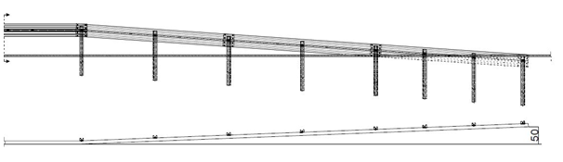

Фиг. 28

  - Елементът за край чрез късо зануляване при шина с две вълни е с дължина не по-малка от 4 m и се изпълнява с една шина, монтирана на три стълба. Последното стълбче трябва да е набито изцяло под нивото на терена и да отстои на не по-малко от 20 cm от надлъжната линия на ОСП (фиг.29);

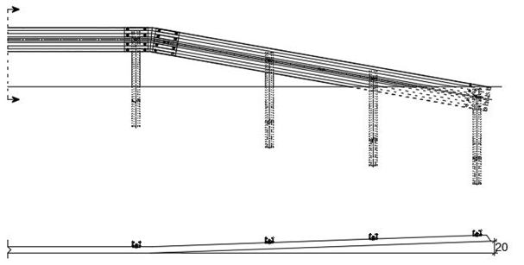

Фиг. 29

  - Елементът за начало и за край чрез дълго зануляване с шина с три вълни е с дължина не по-малка от 12 m и се изпълнява с три шини, монтирани на девет стълба. Последното стълбче трябва да е набито изцяло под нивото на терена и да отстои на не по-малко от 50 cm от надлъжната линия на ОСП (фиг. 30);

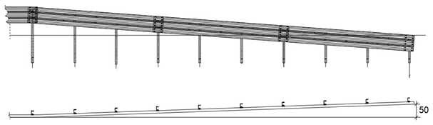
Фиг. 30

  - Елементът за край чрез късо зануляване с шина с три вълни е с дължина не по-малка от 4 m и се изпълнява с една шина, монтирана на три стълба. Последното стълбче трябва да е набито изцяло под нивото на терена и да отстои на не по-малко от 20 cm от надлъжната линия на ОСП (фиг. 31);
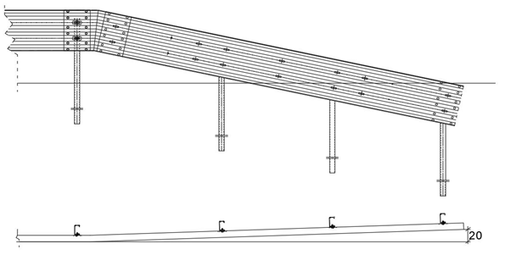

Фиг. 31

  - Изпълнението на късо зануляване на ОСП с шини с две вълни и с шини с три вълни се осъществява посредством елемент (детайл), който променя ъгъла на наклона и ъгъла на скосяване навън от лентата за движение;
  - Изпълнението на дълго зануляване с двувълнова и с тривълнова шина може да е без елемент за промяна на наклона и на страничното скосяване за сметка на хлабините в отворите за сглобяване на шините една към друга.

3. Критерии за избор и правила за прилагане на елементи за начало и на елементи за край на ограничителни системи за пътища:
3.1. При скорости над 50 km/h и СДГИ > 3000 МПС/24 h, за начало на ОСП се прилага:
3.1.1. При автомагистрали и други пътища със СРИ, за начало на ОСП в дясно се поставя единичен терминал (фиг. 32). На местата на разделяне на транспортни потоци, вдясно, по посоката на движението и в средната разделителна ивица за начало на ОСП се поставя буфер срещу удар или двоен терминал (фиг. 33). За край на ограничителна система се поставя дълго зануляване. При невъзможност да се изпълни дълго зануляване, се допуска изпълнение на късо зануляване.
3.1.2. При всички пътища, за осигуряване на безопасност в крайпътни пространства със зони с трети лица, за начало на ОСП в разделителния остров на пътното платно и на ОСП по лявата страна на шлюза се прилага буфер срещу удар тип R. Места с присъствие на трети лица са: бензиностанции, площадки за дълготраен отдих и други обекти за обслужване на движението. По изключение, при липса на пряка заплаха за третите лица – когато паркоместата и зоните за отдих са извън зоната за безопасност, за начало на ОСП се допуска двоен терминал.
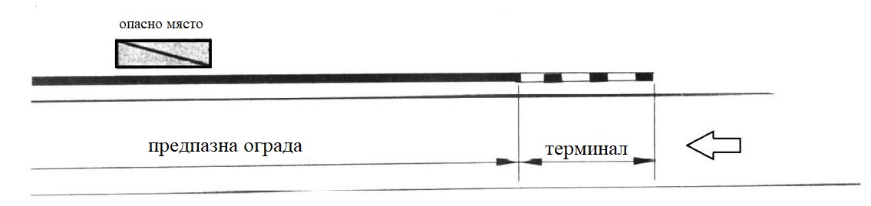

Фиг. 32

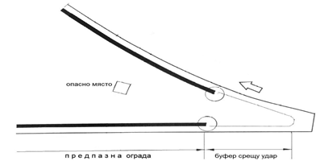

Фиг. 33
3.1.3. При точкови препятствия на двупосочни пътища без СРИ, началото и края на ОСП се изпълняват чрез единичен терминал.
3.1.4. В случай, за начало и край на ОСП, вдясно по посока на движението се поставят единични терминали.
3.2. При пътища със СДГИ < 3000 МПС/24h:
3.2.1. Началото и краят на ограничителните системи се изпълнява съгласно посочените по-долу фигури:
При ограничителни системи с шини с две вълни за пътна част – началото е съгласно т. 2.2 и фиг. 28, а краят съгласно т. 2.3 и фиг. 29.
- При ограничителни системи с шини с три вълни за пътна част – началото и краят се изпълняват с три шини, съгласно т. 2.4 и фиг. 30, а при невъзможност да се изпълни краят с дълго зануляване, може да се използва късо зануляване съгласно т. 2.5 и фиг. 31.
- При ограничителни системи с шини с две вълни за съоръжение в открит път – Върху самото съоръжение се изпълнява ОСП за съоръжения, а като преходи преди и след нея, се изпълнява по минимум 40 m ОСП за пътна част с равна или с една степен по-ниска степен на задържане от тази на ОСП на съоръжението съгласно фиг. 34. Началото и краят се изпълняват с дълги занулявания съгласно т. 2.2.
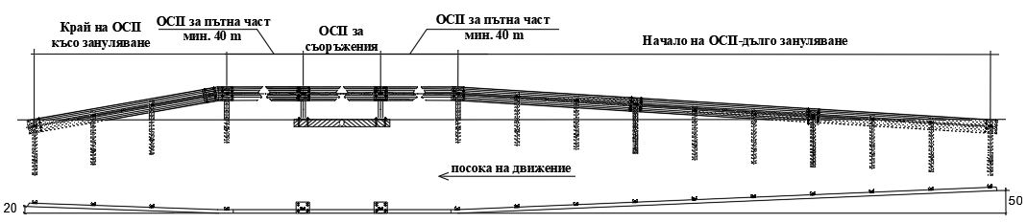
Фиг. 34

- При ограничителни системи с шини с три вълни за съоръжение в открит път – Върху самото съоръжение се изпълнява ОСП за съоръжения, а като преходи преди и след нея се изпълнява по минимум 40 m ОСП за пътна част с равна или с една степен по-ниска степен на задържане от тази на ОСП на съоръжението съгласно фиг. 35. Началото и краят са дълго зануляване съгласно т. 2.4.

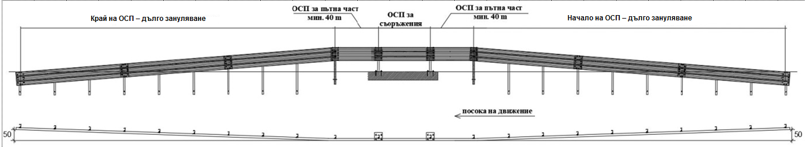
Фиг. 35
- Изключения: При невъзможност за изпълнение на фиг. 34 и фиг. 35 и дължина на терена след съоръжението по-голяма от 20 m, но по-малка от 40 m, се поставя ОСП за пътна част и веднага след нея и за начало и за край терминал (фиг. 36). При невъзможност за изпълнение на фиг. 34 поради дължина на терена след съоръжението по-голяма от 10 m, но по-малка от 20 m, се поставя и за начало и за край терминал, веднага след ОСП на съоръжението (фиг. 37). При невъзможност за изпълнение на фиг. 35 поради дължина на терена след съоръжението по-малка от 10 m или друга основателна причина, изпълнението на зануляването трябва да се съгласува и одобри от специализирано звено към АПИ.
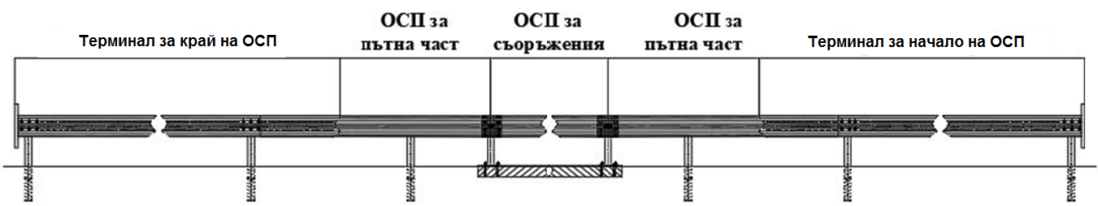
Фиг. 36
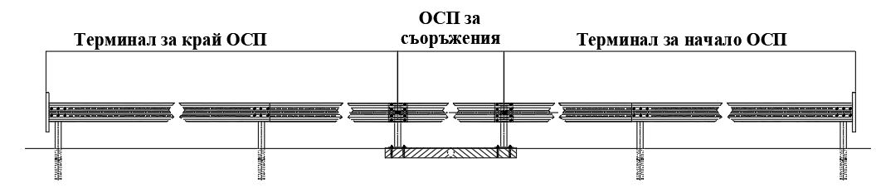
Фиг. 37
По изключение и след одобрение от специализирано звено на АПИ, могат да се прилагат и други елементи за начало и за край.
Приложение № 2
към чл. 15, ал. 2
1. Когато първоначалният буфер срещу удар има най-малкия ъгъл на скосяване/най-малката широчина и принадлежи към най-високия клас за скорост, матрицата от изпитвания е в обхвата на таблици 17 – 21, в зависимост от най-високата скорост за семейството буфери.

Таблица 17
Първоначален буфер срещу удар с най-малкия/малката ъгъл на скосяване/широчина, 110 km/h

Клас за скорост | Ъгъл на скосяване/ широчина
[km/h] | Минимален | Среден | Максимален
110 | Всички изпитвания | - | ТС 1.1.100  ТС 4.3.110^{a)}
100 | ТС 1.2.100 | - | ТС 4.2.100^{a)}
80 | ТС 1.2.80 | - | ТС 4.2.80^{a)}
50 | ТС 1.1.50 | - | ТС 4.2.50^{a)}
^{a)} Приложимо само за отклоняващи буфери срещу удар (R).

Таблица 18
Първоначален буфер срещу удар с най-малкия/малката ъгъл на скосяване/широчина, 100 km/h

Клас за скорост | Ъгъл на скосяване/ широчина
[km/h] | Минимален | Среден | Максимален
100 | Всички изпитвания | - | ТС 1.1.100  ТС 4.2.100^{a)}
80 | ТС 1.2.80 | - | ТС 4.2.80^{a)}
50 | ТС 1.1.50 | - | ТС 4.2.50^{a)}
^{a)} Приложимо само за отклоняващи буфери срещу удар (R).

Таблица 19
Първоначален буфер срещу удар с най-малкия/малката ъгъл на скосяване/широчина, 80 km/h
Клас за скорост | Ъгъл на скосяване/ широчина
[km/h] | Минимален | Среден | Максимален
80 | Всички изпитвания | - | ТС 1.1.80  ТС 4.2.80^{a)}
50 | ТС 1.1.50 | - | ТС 4.2.50^{a)}
^{a)} Приложимо само за отклоняващи буфери срещу удар (R).

Таблица 20
Първоначален буфер срещу удар с най-малкия/малката ъгъл на скосяване/широчина, 50 km/h

Клас за скорост | Ъгъл на скосяване/ широчина
[km/h] | Минимум | Средно | Максимум
50 | Всички изпитвания | - | ТС 1.1.50  ТС 4.2.50^{a)}
^{a)} Приложимо само за отклоняващи буфери срещу удар (R).

Таблица 21
Първоначален буфер срещу удар с най-малкия/малката ъгъл на скосяване/широчина, 100 km/h

Клас за скорост | Ъгъл на скосяване/ широчина
[km/h] | Минимум | Средно | Максимум
110 | ТС 1.3.110  ТС 3.3.110 | - | ТС 4.3.110^{a)}
100 | Всички изпитвания | - | ТС 1.1.100  ТС 4.2.100^{a)}
80 | ТС 1.2.80 | - | ТС 4.2.80^{a)}
50 | ТС 1.1.50 | - | ТС 4.2.50^{a)}
^{a)} Приложимо само за отклоняващи буфери срещу удар (R).

2. Когато първоначалният буфер срещу удар има най-голям/голяма ъгъл на скосяване/широчина и принадлежи на клас за скорост 100 km/h, а групата допълнително покрива клас за скорост 110 km/h, се прилага матрицата от изпитвания, дадена в таблица 22.

Таблица 22
Първоначален буфер срещу удар с най-малкия/малката ъгъл на скосяване/широчина, 100 km/h

Клас за скорост | Ъгъл на скосяване/ широчина
[km/h] | Минимален | Среден | Максимален
110 | ТС 1.3.110  ТС 3.3.110 | - | ТС 4.3.110 ^{a)}
100 | ТС 1.2.100  ТС 4.2.100^{a)}  ТС 5.2.100 | - | Всички изпитвания
80 | ТС 1.2.80 | - | ТС 4.2.80 ^{a)}
50 | ТС 1.1.50 | - | ТС 4.2.50 ^{a)}
^{a)} Приложимо само за отклоняващи буфери срещу удар (R).

МИНИСТЪР
НА РЕГИОНАЛНОТО РАЗВИТИЕ
И БЛАГОУСТРОЙСТВОТО:
ИВАН ШИШКОВ

